东软云HIS医院管理系统

系统设计说明书

项 目 名 称 | 东软云HIS医院管理系统
产 品 类 型 | 医院门诊信息管理系统
版 本 号 | V2.0
状 态 | 系统设计
作 者 | 第六小组：牟玉岚，吴雯静，韩雅婧
所 属 部 门 | 重庆邮电大学计算机科学与技术学院
提 交 日 期 | 2026 年 10 月 23 日

PS：第六小组：牟玉岚，吴雯静，韩雅婧
班级：10902401

目 录
1 引言 1
1.1 编写目的 1
1.2 预期读者和阅读建议 1
1.3 文档约定 1
1.4 参考资料 1
1.5 缩写术语 1
2 系统总体设计 2
2.1 设计目标与原则 2
2.2 系统总体架构设计 3
2.3 技术选型 4
3 系统详细设计 5
3.1 挂号收费模块设计 5
3.2 门诊医生模块设计 17
3.3 检查管理模块设计 23
3.4 检验管理模块设计 28
3.5 处置管理模块设计 35
3.6 药房管理模块设计 40
3.7 综合管理模块设计 45
4 数据库设计 54
4.1 概念结构设计 54
4.2 逻辑结构设计 56
4.3 物理结构设计 62
5 接口设计 64
5.1 用户接口 64
5.2 外部接口 65
5.3 内部接口 65
6 系统安全与出错处理设计 68
6.1 系统安全设计 68
6.2 出错处理设计 69
7 系统运行环境 70
7.1 硬件环境 70
7.2 软件环境 71

1 引言

1.1 编写目的
本文档是《东软云HIS医院管理系统需求规格说明书》的后续设计文档，旨在阐述系统的总体设计方案。文档从系统总体架构、模块详细设计、数据库设计、接口设计、系统安全与出错处理、运行环境等方面，将需求规格说明书中的功能需求与非功能需求落实为可指导开发的具体设计，为系统的编码实现、测试验收和运行维护提供统一、可追踪的依据。

1.2 预期读者和阅读建议
本文档的预期读者包括设计开发人员、测试人员和项目管理人员。设计开发人员应重点阅读第2～5章，掌握系统总体架构、模块详细设计、数据库与接口设计；测试人员应重点阅读第3、5、6章，依据模块设计、接口约定与出错处理设计编写测试用例；项目管理人员应重点阅读第1、2章，了解系统设计范围与总体架构。

1.3 文档约定
项目 | 约定
编号规范 | 用例 UC 前缀、业务规则 BR 前缀、非功能需求 NFR 前缀
命名规范 | 数据库表名、字段名采用 snake_case；Java 类、方法采用驼峰命名
外键约定 | 表间通过 xxx_id逻辑关联，不建物理外键约束，引用完整性由Service层在事务内保证
接口返回 | 统一返回体 { code, msg, data }，业务错误码 1001～1004
图编号 | 图X-Y-Z，X 为章、Y 为节、Z 为图序号

1.4 参考资料
编号 | 名称 | 版本或日期 | 用途
R01 | 东软云HIS医院管理系统需求规格说明书 | V1.0 | 系统功能需求与用例规约
R02 | 东软云HIS医院管理系统需求陈述说明书 | 1.0.0-0.0.0 | 业务背景、角色与职责

1.5 缩写术语
术语 | 说明
HIS | Hospital Information System，医院信息系统
B/S | Browser/Server，浏览器/服务器架构
Spring Boot | 后端开发框架
Spring MVC | 表现层 MVC 框架
MyBatis | 数据访问层持久化框架
Vue | 前端渐进式框架
Element-UI | 前端 UI 组件库
Axios | 前端 HTTP 客户端
DTO | Data Transfer Object，数据传输对象
JWT | JSON Web Token，登录凭证
RBAC | Role-Based Access Control，基于角色的权限控制
ICD | 国际疾病分类（International Classification of Diseases）编码
病历号 | 系统为患者生成的唯一就诊标识

2 系统总体设计

2.1 设计目标与原则
本系统的总体设计目标，是建设一个覆盖挂号收费、门诊医生、检查管理、检验管理、处置管理、药房管理与综合管理等门诊全流程的信息化系统，实现患者从挂号、诊疗、检查检验、处置、开药到收费退费的数字化闭环管理。围绕该目标，系统设计遵循以下原则：
（1）分层设计原则：采用表现层、业务逻辑层、数据访问层三层架构，各层职责单一、单向依赖，降低耦合、便于维护；
（2）前后端分离原则：前端Vue与后端Spring Boot独立开发、独立部署，通过 RESTful接口以JSON交互；
（3）数据一致性原则：挂号、收费、发药等核心业务在事务内保证原子性；表间采用逻辑外键（xxx_id）关联，引用完整性由Service层统一维护；
（4）安全可控原则：基于角色的权限控制（RBAC）实现最小权限，退号、退费等敏感操作二次确认，登录凭证采用JWT校验；
（5）可维护性原则：命名规范统一、代码分层清晰、接口返回结构统一（{ code, msg, data }），便于后续扩展与运维。

2.2 系统总体架构设计
本系统采用 B/S（Browser/Server）架构，用户通过浏览器访问系统，无需安装客户端软件。系统整体采用经典的三层架构模式，自上而下分为表现层、业务逻辑层和数据访问层，各层职责清晰、单向依赖。
（1）表现层（Presentation Layer）：
表现层位于系统最前端，直接与用户交互，由Vue2前端页面和Spring MVC Controller 控制器组成。前端使用Element‑UI组件库，通过Axios发送HTTP请求；后端Controller 完成请求路由、参数校验与JSON结果返回，不实现业务逻辑。涵盖挂号收费、门诊医生、检查、检验、处置、药房、综合管理全部功能页面，完成数据展示与请求转发。
（2）业务逻辑层（Business Logic Layer）：
业务逻辑层是系统的核心，位于表现层与数据访问层之间，负责处理具体的业务规则与流程。本层基于Spring Boot框架构建，由Service接口与ServiceImpl实现类构成：Service 层封装挂号、诊疗、收费、发药等全部门诊业务规则，调用数据访问层完成数据操作，并处理事务控制与异常逻辑。
（3）数据访问层（Data Access Layer）：
数据访问层负责与数据库交互，完成数据的持久化操作。本系统采用MyBatis半自动ORM框架，通过Mapper接口与XML映射文件完成 Java 对象与数据库关系数据转换，向上给业务层提供数据接口，完成 MySQL 数据库患者、挂号、病历、处方、药品等数据增删改查。
各层之间的调用关系为：用户操作→表现层（Vue 页面→ Controller）→业务逻辑层（Service）→ 数据访问层（Mapper）→ MySQL数据库。处理结果沿原链路逐层返回，层间依靠接口通信。
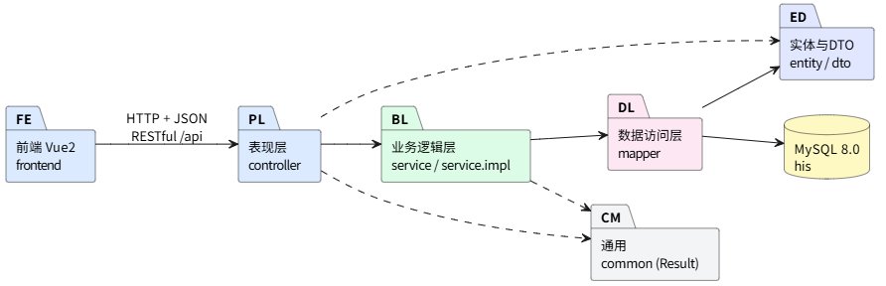
图2-2-1：系统总体架构图

2.3 技术选型
本系统前后端分离开发，各层技术选型及选型理由如下表所示：
分类 | 技术/工具名称 | 版本 | 选型理由
前端框架 | Vue.js | 2.x | 成熟稳定的渐进式JavaScript框架，组件化开发模式提升代码复用率，社区生态完善，适合构建中后台管理系统
UI组件库 | Element-UI | 2.x | 饿了么团队开源的Vue组件库，提供丰富的后台管理组件，风格统一，开箱即用
HTTP客户端 | Axios | 0.21.x | 基于Promise的HTTP库，支持请求拦截、响应拦截与自动JSON转换，前后端数据交互便捷
后端框架 | Spring Boot | 2.7.x | 简化Spring应用的初始搭建与开发过程，自动配置、内嵌Tomcat，快速构建独立运行的生产级应用
MVC框架 | Spring MVC | 5.3.x | 与Spring Boot无缝集成，提供灵活的请求映射与参数绑定，适合构建RESTful API接口
ORM框架 | MyBatis | 3.5.x | 半自动ORM框架，SQL语句灵活可控，便于优化查询性能，适合业务逻辑复杂的数据持久化场景
数据库 | MySQL | 8.0 | 开源关系型数据库，性能稳定，支持事务与行级锁，满足医院系统数据一致性要求
项目构建 | Maven | 3.6+ | Java项目依赖管理与构建工具，统一管理项目依赖版本，自动化构建打包
前端开发工具 | VS Code | - | 轻量强大的代码编辑器，支持Vue语法高亮与插件扩展，提升前端开发效率
后端开发工具 | IntelliJ IDEA | - | Java集成开发环境，智能代码提示与调试功能强大，适合Spring Boot项目开发
数据库管理 | Navicat | - | 可视化数据库管理工具，便于数据表设计、SQL调试与数据维护

3 系统详细设计

3.1 挂号收费模块设计

3.1.1 模块功能概述
挂号收费模块是门诊业务流的入口和收费中心，承担患者现场挂号、退号，以及门诊检查、检验、处置、处方等费用的收费、退费和费用流水查询功能，覆盖UC-REG-01 ~ UC-REG-05五个用例。本模块为门诊医生、检查/检验/处置、药房等下游模块提供前置的挂号记录与缴费状态，是整条门诊流程的数据源头。
本模块核心数据表为 register（患者历次挂号信息表）与 fee_record（费用流水表）。挂号时读取 regist_level（挂号级别）、department（科室）、employee（医生）、settle_category（结算类别）等基础数据，并按“挂号限额 - 当日未退号挂号数”动态计算号源；收费、退费时需读取并校验 check_request、inspection_request、disposal_request、prescription 四类申请/处方，以及对应 medical_technology、drug_info 的项目/药品价格。
用例 | 功能说明 | 主要数据表
UC-REG-01 现场挂号 | 录入患者信息，选择科室/医生/挂号级别/结算类别，校验号源后生成挂号记录与挂号费流水 | register、fee_record、regist_level、department、employee、settle_category
UC-REG-02 退号 | 对未就诊的挂号退号，将 visit_state 置为“已退号”，自动释放号源并登记退号流水 | register、fee_record
UC-REG-03 收费 | 对医生开立的检查/检验/处置/处方项目收费，校验项目状态后生成收费流水 | fee_record、check_request、inspection_request、disposal_request、prescription、medical_technology、drug_info
UC-REG-04 退费 | 对未执行/未发药的项目退费，生成退费流水并回指原收费流水 | fee_record、check_request、inspection_request、disposal_request、prescription
UC-REG-05 费用流水查询 | 按时间/病历号/姓名/项目类型/收费方式等条件查询收费、退费流水 | fee_record、register

3.1.2 类设计
本模块沿用Controller - Service - Mapper三层分层设计：表现层（Controller）、业务逻辑层（Service接口、ServiceImpl实现）、数据访问层（Mapper）；实体（Entity）与数据传输对象（DTO）作为各层之间传递的数据载体。类清单如下：
类名 | 层次 | 职责 | 关键方法
RegisterController | 表现层 | 挂号、退号、挂号查询的 HTTP 接口入口 | register() / detail() /  list() / cancel() / fees()
FeeController | 表现层 | 收费、退费、费用流水的 HTTP 接口入口 | charge() / refund() / list()
RegisterService | 业务逻辑层（接口） | 挂号、退号业务规则定义 | register() / detail() /  list() / cancel()
RegisterServiceImpl | 业务逻辑层（实现） | 号源校验、挂号入库、退号状态流转 | 实现 RegisterService 全部方法
FeeService | 业务逻辑层（接口） | 收费、退费业务规则定义 | charge() / refund() /  list()
FeeServiceImpl | 业务逻辑层（实现） | 项目状态校验、收费/退费流水生成 | 实现 FeeService 的全部方法
RegisterMapper | 数据访问层 | register 表读写与号源统计 | insert() / selectById() / selectList() / countByDoctorDateNoon() / updateVisitState()
FeeRecordMapper | 数据访问层 | fee_record 表读写 | insert() / selectById() / selectList() / selectByItem()
RegistLevelMapper | 数据访问层 | 挂号级别查询  （挂号费、号源限额） | selectById() /  selectList()
DepartmentMapper | 数据访问层 | 科室查询 | selectById() /  selectList()
EmployeeMapper | 数据访问层 | 员工（医生）查询 | selectById() / selectListByRole()
SettleCategoryMapper | 数据访问层 | 结算类别查询 | selectList()
申请/处方 Mapper（Check/Inspection/Disposal/Prescription） | 数据访问层 | 收费/退费时校验项目状态 | selectById() / selectListByRegister()
Register | 实体（数据载体） | register 表实体 | 字段属性 + getter/setter
FeeRecord | 实体（数据载体） | fee_record 表实体 | 字段属性 + getter/setter
基础数据实体（Department/Employee/RegistLevel/SettleCategory） | 实体（数据载体） | 基础数据实体 | 字段属性
RegisterDTO / RegisterQueryDTO | DTO（数据载体） | 挂号表单入参与查询条件 | 字段属性
FeeChargeDTO / FeeItemDTO / FeeRefundDTO / FeeQueryDTO | DTO（数据载体） | 收费/退费/流水查询入参 | 字段属性
Result<T> | 通用返回类 | 统一封装接口返回结构 { code, msg, data }，供 Controller 返回 JSON | success() / error() / data()
各层依赖方向为：Controller → Service → ServiceImpl → Mapper → MySQL，实体类 Entity与数据传输对象DTO作为参数和返回值在各层之间传递。RegisterServiceImpl依赖 RegisterMappe、RegistLevelMapper、DepartmentMapper、EmployeeMapper与 FeeRecordMapper：挂号时读取挂号级别获取挂号费与号源限额，按科室/医生校验号源，写入挂号记录后同步生成挂号费流水。FeeServiceImpl 依赖 FeeRecordMapper、RegisterMapper 及检查/检验/处置/处方四类申请Mapper：收费、退费前校验项目是否已执行、已发药或已撤销，再写入收费/退费流水。register()、cancel()、charge()、refund() 四个方法标注 @Transactional，保证多表写入的事务一致性。
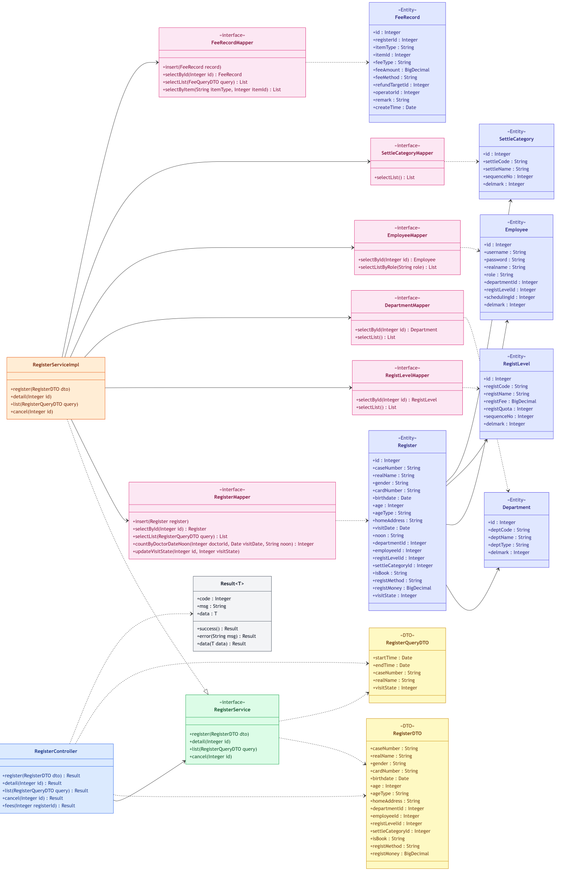
图3-1-1：挂号与退号功能模块类图（UC-REG-01、UC-REG-02）
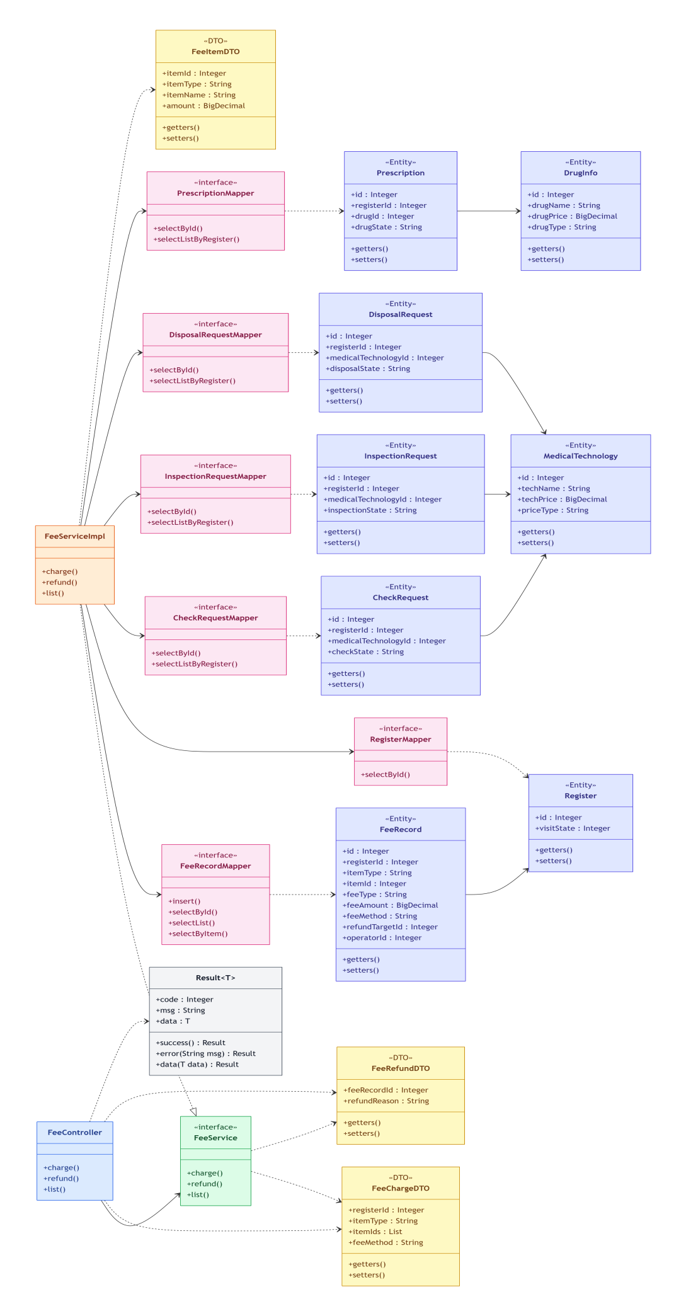
图3-1-2：收费与退费功能模块类图（UC-REG-03、UC-REG-04）
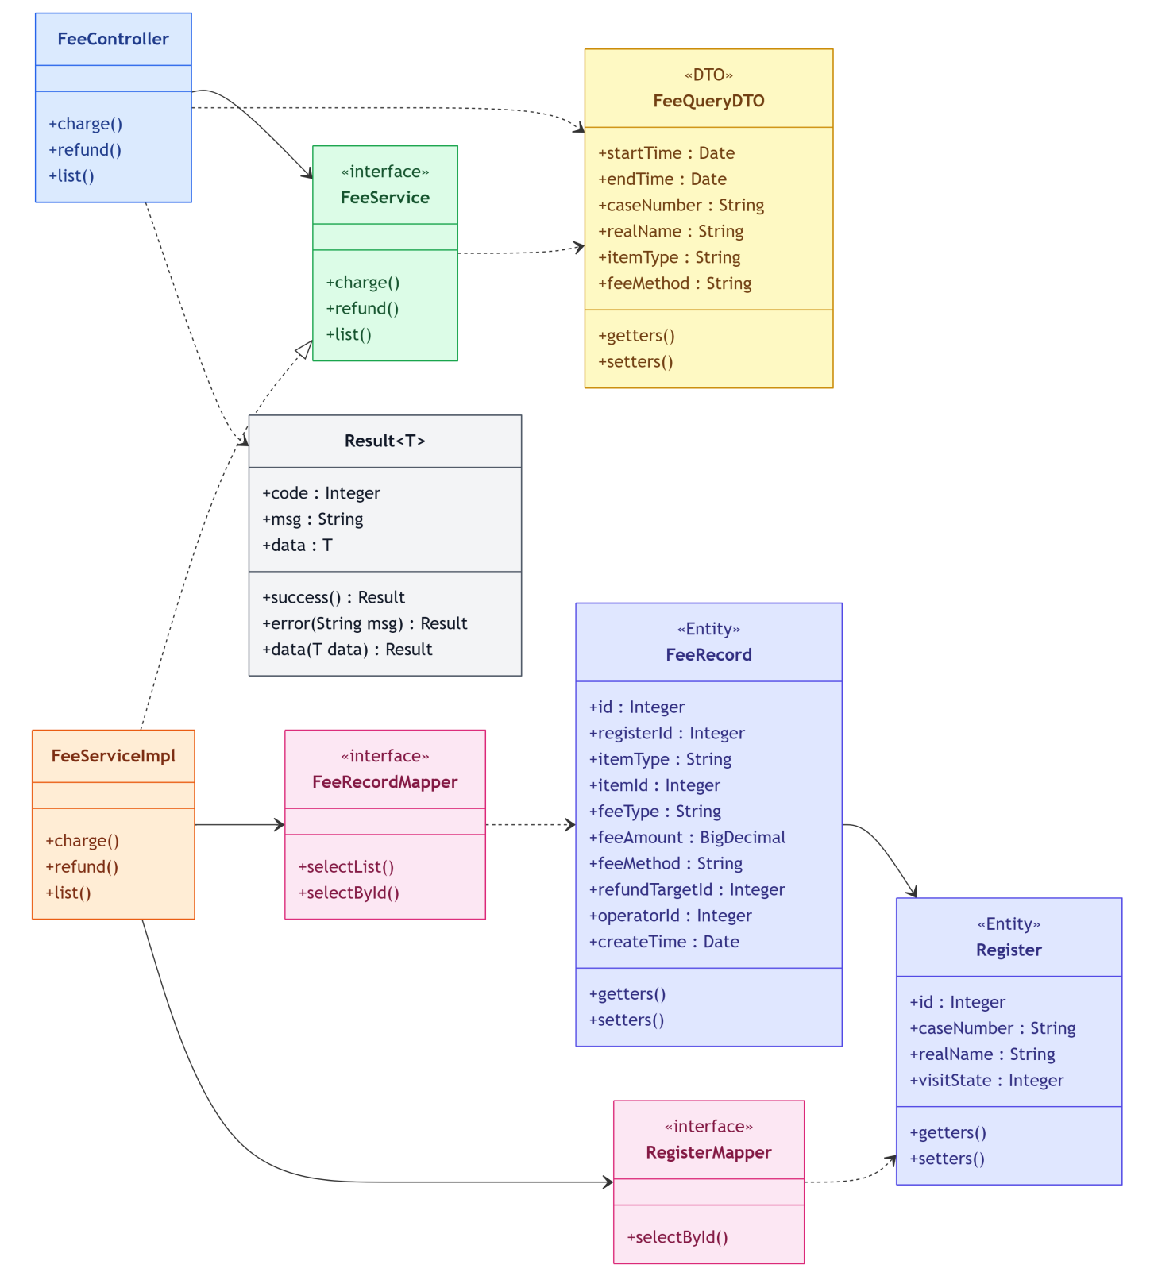

图3-1-3：费用流水查询类图（UC-REG-05）

3.1.3 时序设计
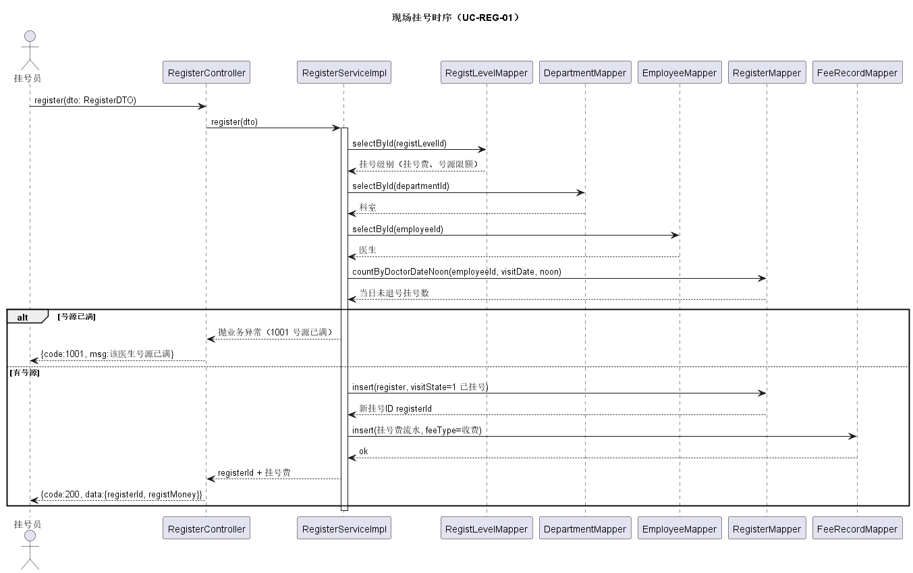
图3-1-4：现场挂号时序图（UC-REG-01）

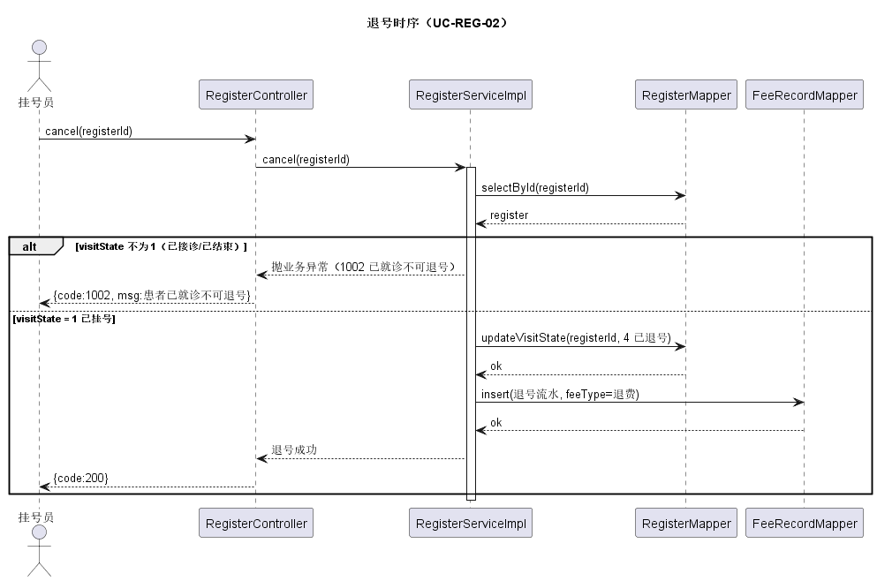
图3-1-5：退号时序图（UC-REG-02）
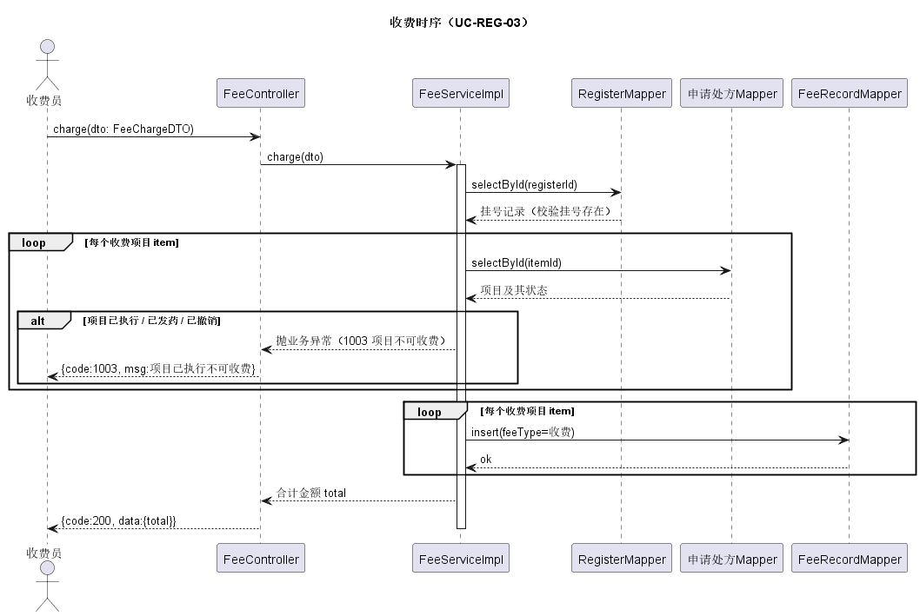
图3-1-6：收费时序图（UC-REG-03）

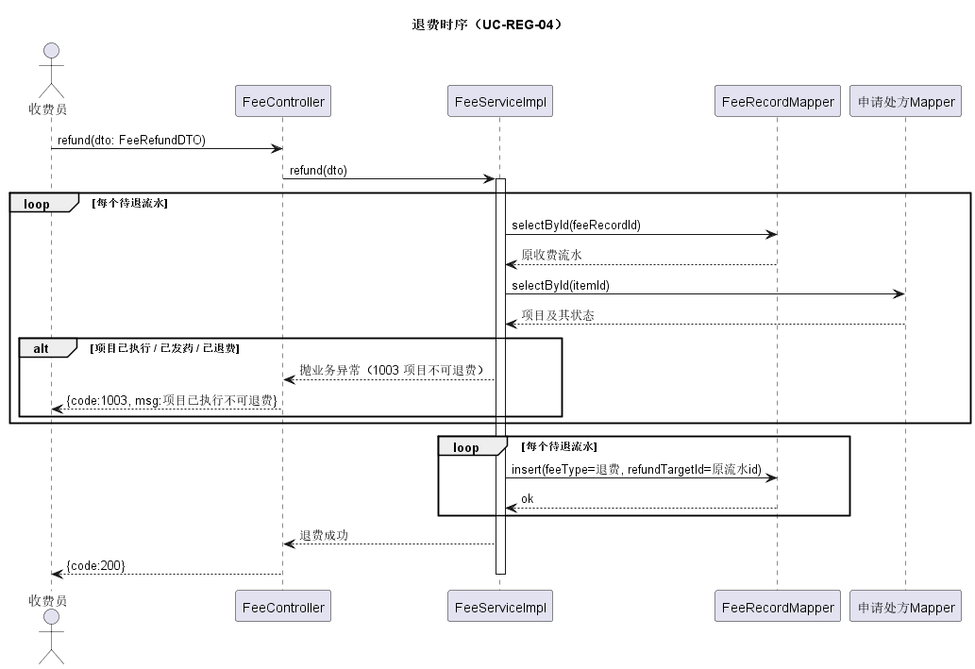
图3-1-7：退费时序图（UC-REG-04）
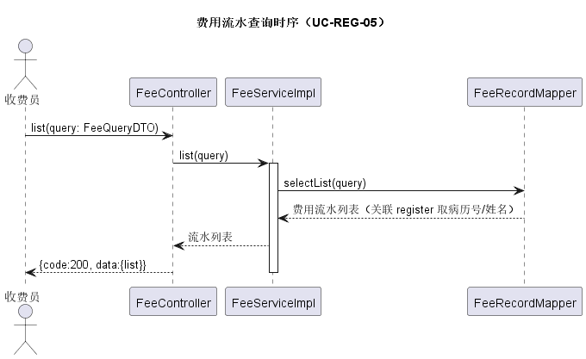
图3-1-8：费用流水查询时序图（UC-REG-05）

3.1.4 界面设计
（1）挂号登记界面（UC-REG-01）
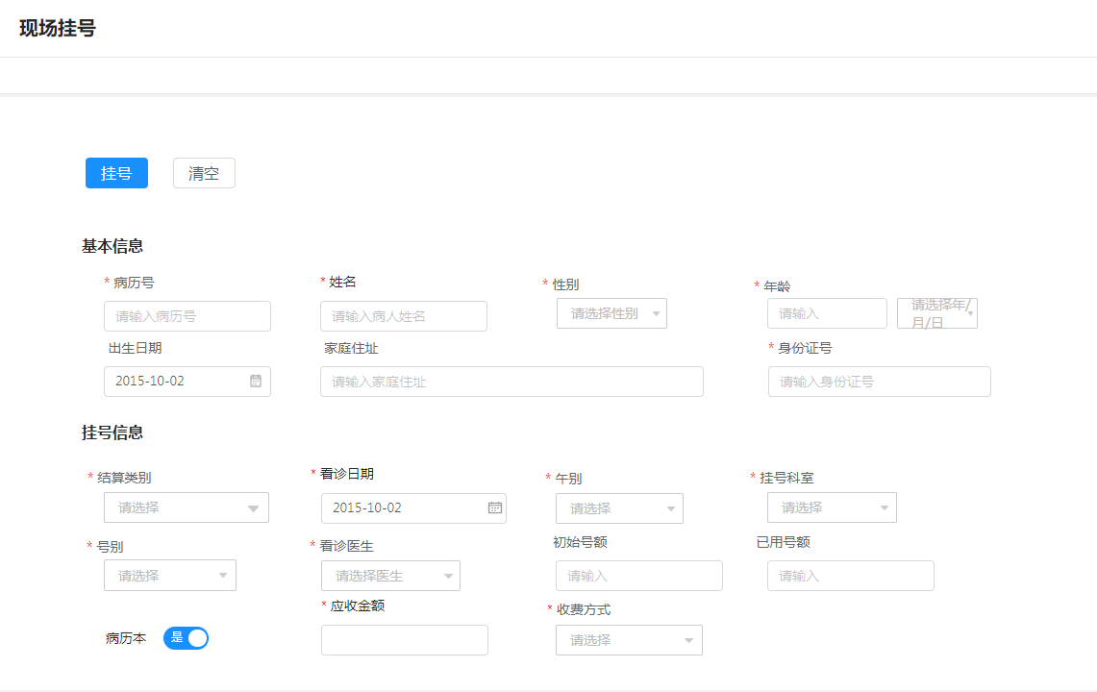
图3-1-9：挂号登记界面（UC-REG-01）
本界面为挂号员使用的窗口挂号页面，分为“基本信息”、“挂号信息”两个表单区，顶部放置【挂号】、【清空】按钮，带‘*’为必填项。
1）基本信息区：录入 / 读取患者信息，包含病历号、姓名、性别、年龄、身份证号（必填）；出生日期、家庭住址选填。输入病历号可自动带出复诊患者档案；新患者录入信息完成建档，前端校验身份证格式。
2.）挂号信息区：选择结算类别、看诊日期、午别、挂号科室、号别、接诊医生、应收金额、收费方式；选定科室与医生后，只读展示“初始号额、已用号额”；病历本开关用于选择是否配发病历本。科室下拉联动出诊医生，提交时校验号源是否充足。
3）操作按钮：【挂号】校验表单后提交，生成挂号记录与费用流水，占用号源；【清空】重置所有表单内容。挂号成功后就诊状态标记为待就诊。
- 退号界面（UC-REG-02）
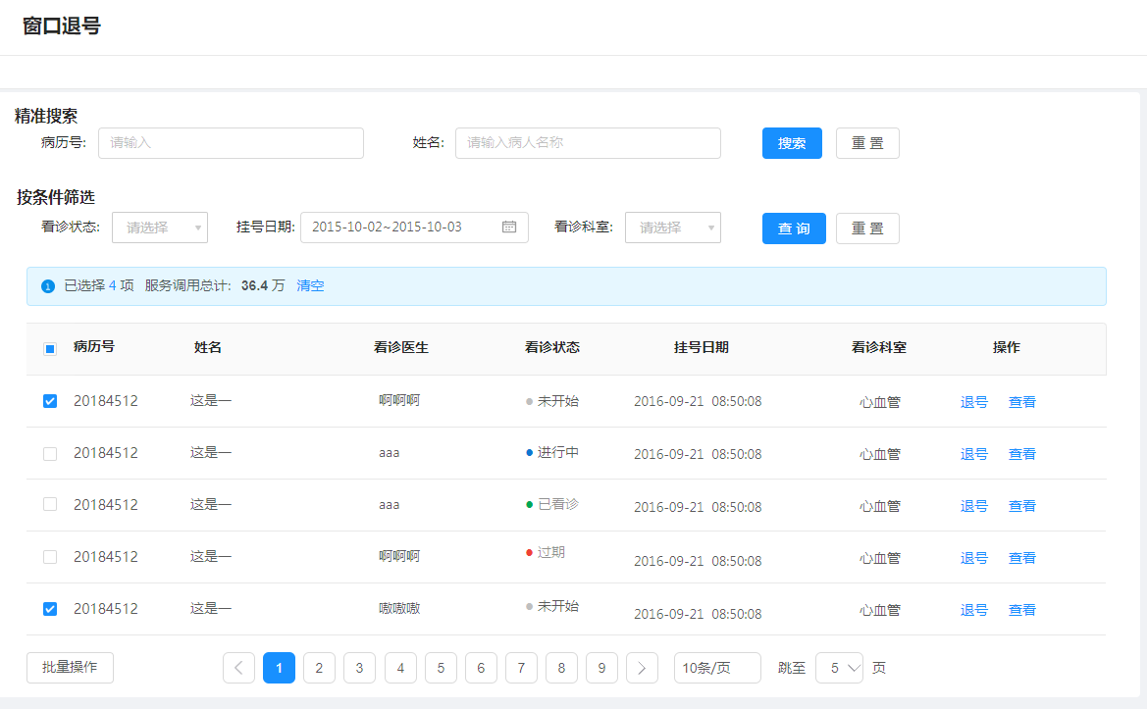
图3-1-10：退号界面（UC-REG-02）
本界面面向挂号员，用于查询挂号记录并执行退号操作。页面分为精准搜索区、条件筛选区、挂号记录表格区与分页控件。
1）搜索筛选区：支持通过病历号、姓名精准检索；也可按看诊状态、挂号日期、看诊科室筛选挂号记录，提供【搜索 / 重置】【查询 / 重置】按钮。
2）挂号列表区：表格展示病历号、姓名、看诊医生、看诊状态、挂号日期、看诊科室；支持勾选多条记录批量处理，单条记录提供【退号】【查看】操作。业务校验：仅状态为未开始的挂号允许退号，已接诊、已看诊记录禁止退号。
3）分页与批量操作：底部支持分页切换、调整每页条数；勾选记录后可执行批量退号，退号成功后释放号源、更新挂号状态并生成退费流水。
- 收费界面（UC-REG-03）
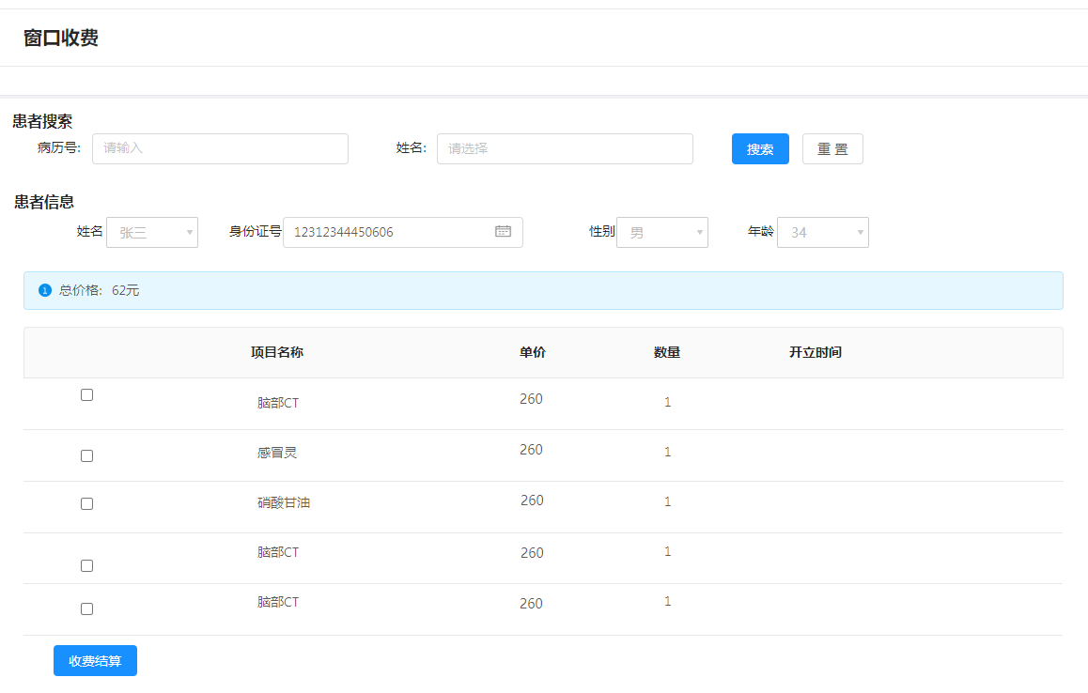
图3-1-11：收费界面（UC-REG-03）
本界面供收费操作员完成患者处方、检查项目结算。页面分为患者搜索区、患者信息区、收费项目列表区。
1）患者搜索区：通过病历号、姓名查询患者，支持搜索与重置。查询成功后加载患者身份信息。
2）项目列表区：展示待收费项目，包含项目名称、单价、数量、开立时间，可勾选需要结算的项目，页面上方自动汇总总价。
3）操作按钮：勾选项目后点击【收费结算】，完成收款并生成收费单据与收费流水。
- 退费界面（UC-REG-04）
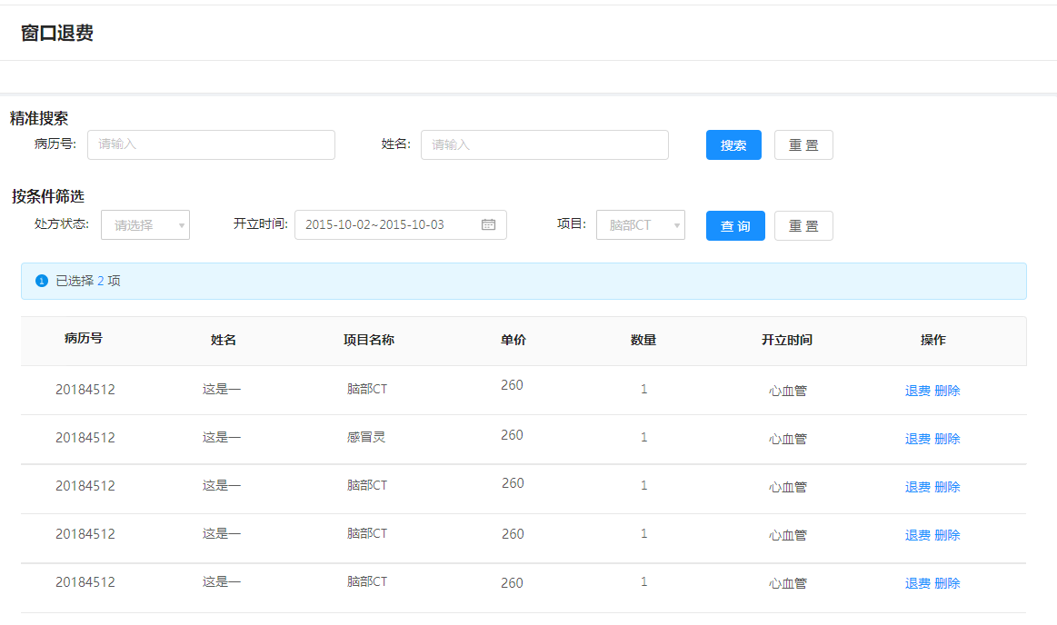
图3-1-12：退费界面（UC-REG-04）
本界面用于收费操作员查询已收费项目并办理退费。页面分为精准搜索区、条件筛选区、项目列表区。
1）搜索筛选区：支持病历号、姓名精准检索，也可按处方状态、开立时间、收费项目筛选记录，配有搜索、查询及重置按钮。
2）项目列表区：表格展示病历号、姓名、项目名称、单价、数量、开立科室；单条记录提供【退费】【删除】操作。系统校验项目状态，已执行项目不允许退费。
3）退费完成后生成退费流水，更新收费记录状态。
- 费用流水查询界面（UC-REG-05）
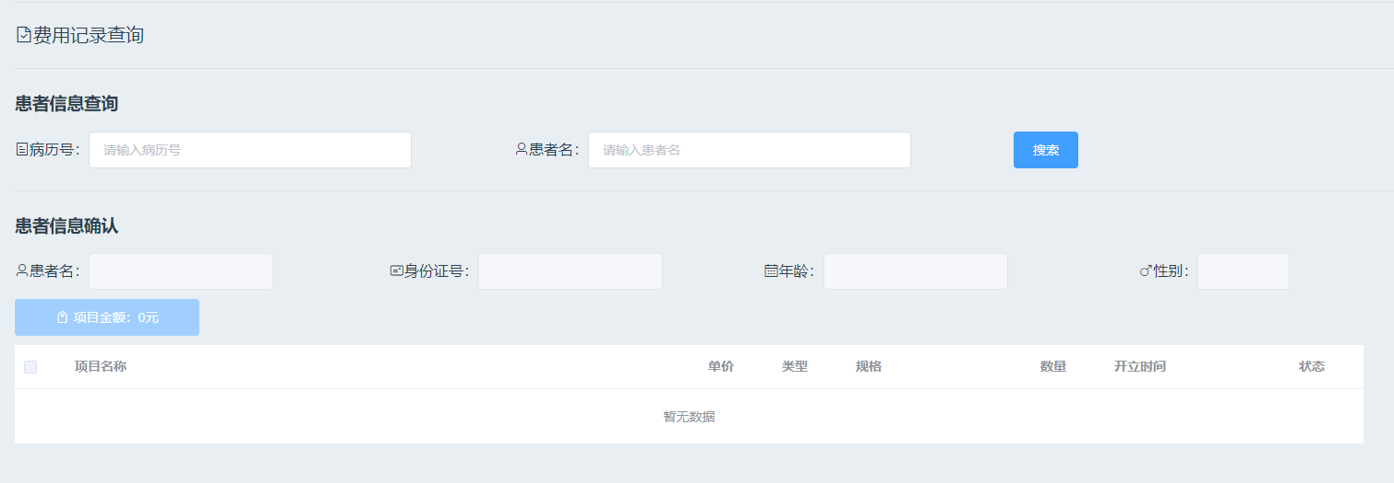
图3-1-13：费用流水查询界面（UC-REG-05）
本界面用于操作员查询患者历史收费、退费记录。页面分为患者信息查询区、患者信息确认区、费用项目列表区。
1）患者信息查询区：输入病历号或患者姓名，点击搜索调取患者信息。
2）患者信息确认区：回显患者姓名、身份证号、年龄、性别，上方汇总项目总金额。
3）费用列表区：表格展示项目名称、单价、类型、规格、数量、开立时间、状态，用于查看患者全部费用明细。

3.2 门诊医生模块设计

3.2.1 模块功能概述
门诊医生模块面向出诊医生，对应UC-DOC-01至UC-DOC-10，覆盖查看患者列表、管理病历、开立检查申请、开立检验申请、查看检查结果、查看检验结果、填写确诊信息、开立处方、开立处置申请和查询费用。医生只处理本人接诊或本人开立且具有业务访问权限的记录，不能替代医技科录入报告、替代收费窗口收退款或替代药房发药。
候诊列表按当前医生、日期和午别过滤，按挂号时间升序排列，排除已退号记录；查询为只读操作。“叫号”改变院内候诊状态并高亮患者，“跳过”将其标记为已过号并允许再次叫号。本期只实现页面与状态管理，不联动外部广播叫号系统。
就诊业务以register.id作为本次就诊的内部主键，病历号用于检索和核对；同名或多次就诊时必须先选定挂号记录。病历须填写主诉、现病史、既往史、过敏史及体格检查等必填内容，保存及修改均记录医生、时间与版本，既往病历仅供授权调阅，不直接修改。
检查、检验、处置申请保存后置为待缴费，并生成待缴费费用项目；只有收费成功才进入医技可执行待办。未缴费申请可撤销；已缴费且未登记的申请须先退费，退费成功后再撤销；已登记项目不能经普通撤销绕过消费限制。结果查看不改变申请业务状态，仅记录查看人和时间。
确诊从ICD疾病字典选择主诊断和次诊断，保存诊断说明、确诊医生与时间。确诊状态记录在病历诊断信息中；已完成医技申请保留原执行状态，另存诊断所引用的报告版本，未回传项目保留原状态并提示后续补充诊断。报告被诊断引用后仍可按授权只读查看当前有效版本，不因确诊而从历史查询中消失。
病历已确诊且就诊未结束的患者可开立药品处方，录入药品、数量、用法、用量、给药途径、频次和疗程；服务端校验药品在用、数量有效及可用库存，计算费用并保存待缴费处方。开方时库存校验仅用于提示，实际发药仍须重新校验并扣减库存。费用查询展示项目、缴费与退费状态，为只读操作。
用例 | 业务输入 | 业务输出
UC-DOC-01～02 | 候诊患者、病历内容 | 就诊中状态、病历与修改记录
UC-DOC-03～04、09 | 项目、部位、说明；标本类型或处置次数 | 待缴费申请与待缴费费用项目
UC-DOC-05～07 | 申请ID、有效报告、ICD诊断 | 结果视图、查看记录、确诊及修订记录
UC-DOC-08、10 | 药品医嘱、数量或费用筛选 | 待缴费处方、费用明细与合计
状态映射：候诊、叫号及过号使用独立queue_state，开始接诊时才将register.visit_state由1更新为2。确诊写入medical_record.diagnosis_state；是否缴费由fee_item与有效fee_record关联校验。医技正文中的“已登记、已出结果”分别对应第4章的执行状态2、3，不另设相互冲突的编码。

3.2.2 类设计
采用Controller、Service、Mapper和实体类分层设计。Controller绑定请求并执行参数校验；Service负责患者归属、就诊阶段、收费状态和版本控制；Mapper通过参数化SQL读写数据。关键写操作在Service事务中完成，操作医生从服务端校验后的JWT身份获取，不接受客户端指定他人身份。
设计类 | 主要方法 | 职责
DoctorController | patients、call、skip、record、diagnose、fees | 门诊患者与诊疗接口入口
MedicalRecordService | saveRecord、reviseRecord、confirmDiagnosis | 病历、诊断、版本和接诊状态校验
MedicalOrderService | createRequest、cancelRequest、readResult | 检查、检验、处置申请及报告访问
PrescriptionService | createPrescription、cancelPrescription | 处方明细、价格计算与待缴费项目
RegisterMapper / MedicalRecordMapper | selectForUpdate、updateIfVersion | 挂号与病历数据读取、条件更新
PrescriptionMapper / RequestMapper | insert、cancelIfUnpaid | 处方、三类申请与撤销状态更新
Disease / DrugInfo / FeeItem | 字典实体、药品实体、待缴费项目 | 诊断与用药校验、应收费用依据
AuditService | appendEvent、appendRevision | 保存关键状态、病历及诊断修订轨迹

实体关系为Register与MedicalRecord一对一，MedicalRecord与Disease通过medical_record_disease形成多对多，Register与三类申请及处方明细分别为一对多。DrugInfo提供药品字典，Employee提供开立医生及科室信息。每条费用项目通过业务类型和业务ID定位申请或处方明细，防止把同一患者其他项目的缴费状态混用。
数据补充设计：medical_record增加创建人、创建时间、最后修改人、最后修改时间与version；medical_record_disease增加诊断类型、诊断说明、确诊医生及时间。register增加或规范就诊阶段、叫号及过号记录，区分“正在接诊”和“已确诊”，避免确诊后因状态判断而无法继续开方。每次病历与诊断修订保留修改前后内容。
原prescription表是一药一条的明细结构，不能单独表达完整处方号及整单状态。设计新增prescription_header保存处方号、register_id、关联诊断、开立医生、科室、时间、金额和状态；原prescription作为明细，新增header_id、单价快照以及分开的用法、用量、途径、频次、疗程与数值数量字段。新增费用项目表fee_item保存应收项目与缴费状态，fee_record继续只保存真实收费、退费流水，不在开方时伪造收费流水。
类图沿用挂号收费模块的分层表示：Controller为接口入口，Service为业务接口，ServiceImpl为业务实现，Mapper为数据访问接口；Entity和DTO分别表示持久化实体与请求或响应对象。业务实现按正文职责委托对应服务，图中展示核心依赖，非直接类调用关系不重复展开。

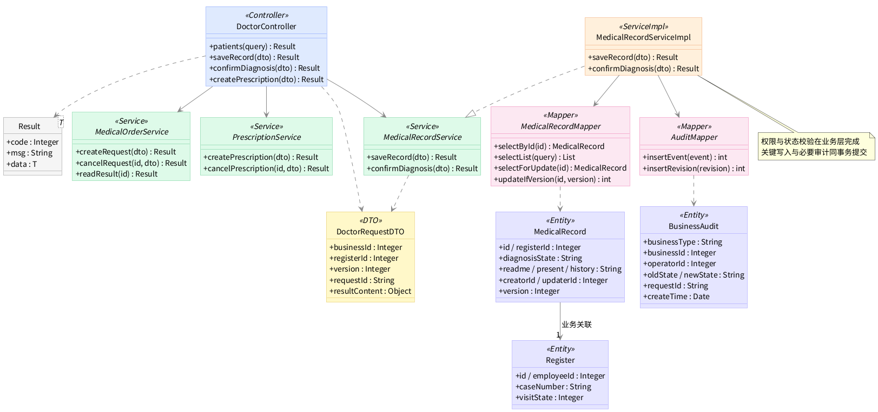
图3-2-1 门诊医生模块类关系图

3.2.3 时序设计
（1）接诊与病历保存：页面查询本人当日候诊列表，Controller取得登录身份后调用Service；叫号时校验医生归属并仅更新候诊标记；开始就诊时锁定挂号记录，校验未退号医生归属，将visit_state由1更新为2并写入日志。病历保存先校验必填项，再以register_id唯一约束和版本条件更新写入病历、疾病关联与修订记录；任一步失败全部回滚。
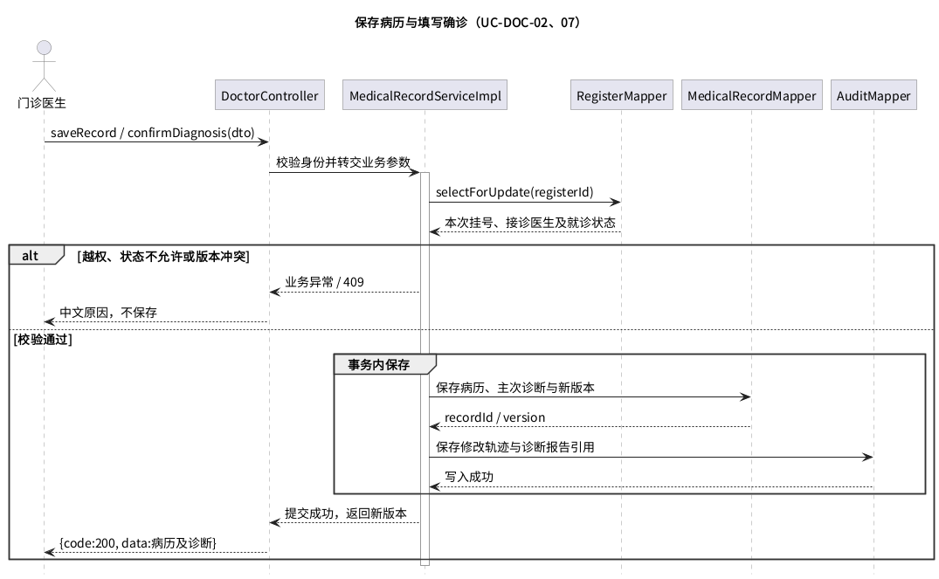
图3-2-2 病历保存与确诊时序图（UC-DOC-02、07）
（2）开立申请：页面提交register_id、项目ID及部位、标本类型或次数等信息；Service核验接诊关系、就诊阶段与项目可用性，从数据库读取价格生成金额快照，在同一事务中保存申请、待缴费费用项目及审计。成功返回申请号和待缴费状态；重复提交由请求标识唯一约束返回原结果，不能重复开单。
（3）查看报告与确诊：页面按本次就诊列出申请，再按申请ID读取当前有效报告；检验指标含单位、参考区间及异常标志。确诊时锁定病历和相关申请，以事务保存主次诊断、确诊记录及报告版本引用。未回传项目提示后保持原状态，不虚构结果。后续修正诊断必须带版本与原因，并保留历史。
（4）开立处方：Service校验已确诊且允许继续诊疗，读取在用药品及当前库存，校验医嘱和数量，使用金额定点数计算处方总额；同一事务写入处方头、明细、待缴费费用项目与开立日志，全部成功后返回。此时不扣库存、不生成已收费流水；收费和发药分别由对应模块完成。
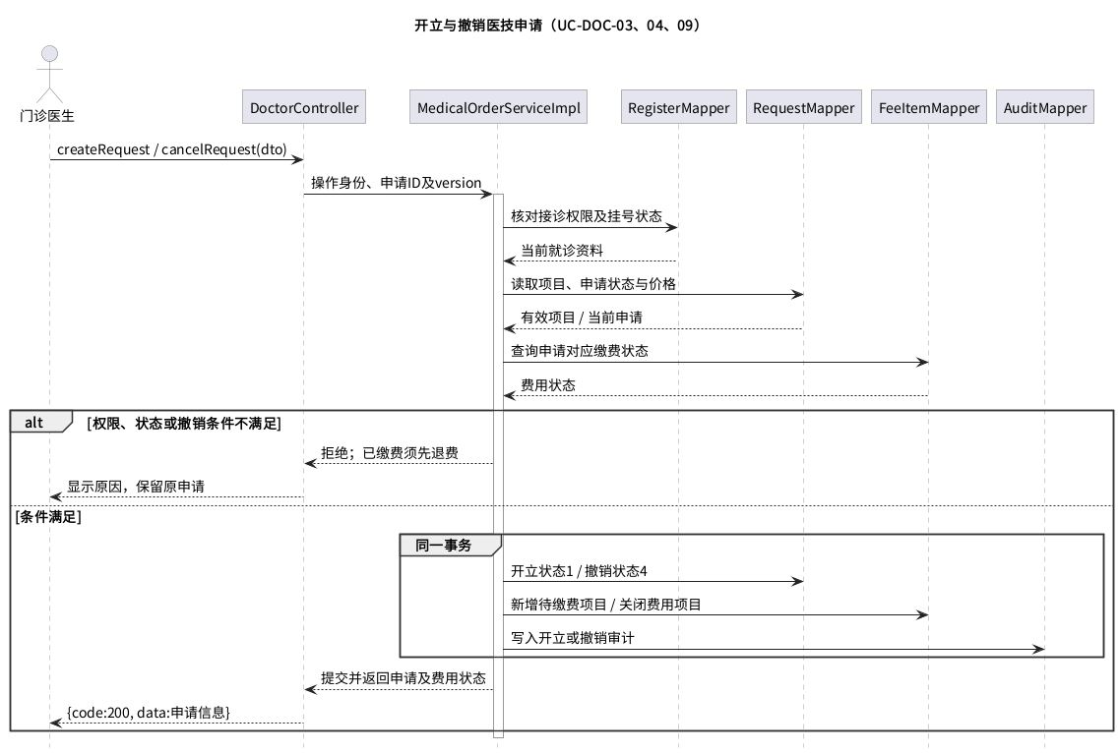
图3-2-3 医技申请开立与撤销时序图（UC-DOC-03、04、09）
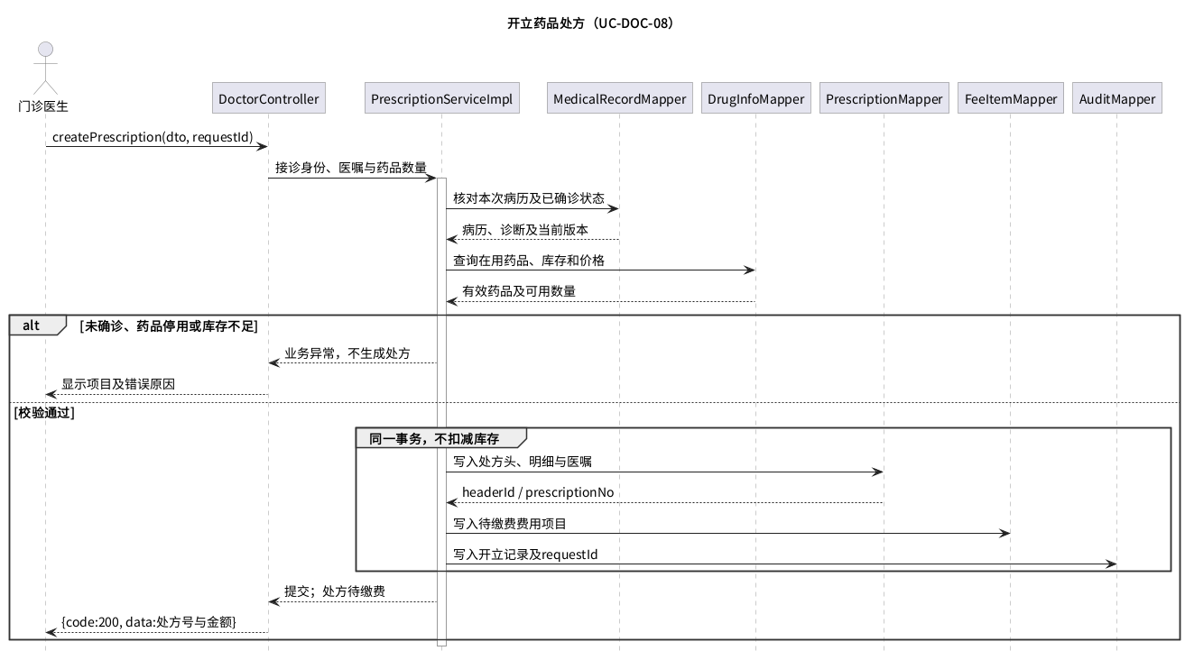
图3-2-4 开立处方时序图（UC-DOC-08）
（5）撤销及异常：撤销时锁定申请或处方及相关费用项目，重新检查缴费和执行状态。待缴费可撤销并关闭费用项目；已缴费要求先退费；已登记或已发药不能直接撤销。事务提交前再次校验状态及版本，冲突返回中文原因。网络超时先按请求标识查结果；费用、报告查询无数据时显示空态，不改变业务记录。

3.2.4 界面设计
门诊工作区采用左侧患者列表、顶部患者信息和右侧诊疗页签。顶部持续显示病历号、姓名、性别、年龄、就诊日期、午别和当前接诊状态；切换患者前提示保存未提交内容，切换后清空上一患者的结果及处方编辑区。所有提交明确携带register_id，不依赖姓名定位患者。
页面 | 界面内容 | 交互与校验
患者查看 | 候诊与已诊数量、病历号/姓名检索、叫号、跳过、开始就诊 | 按挂号时间排序；仅当前医生排班患者
病历首页与确诊 | 主诉、现病史、治疗情况、既往史、过敏史、体检、ICD主次诊断、处理意见 | 必填定位提示；版本冲突需重新加载；既往只读
三类医技申请 | 项目检索弹窗、项目/规格/单价、部位、说明、标本或次数 | 至少选择一项；服务端核价；撤销显示具体限制
结果查看 | 申请列表、报告所见与结论、报告人时间、检验指标及异常标志 | 未回传提示等待；查看只读，不允许修改医技报告
开设处方 | 药品检索、库存、医嘱、数量、单价与合计 | 停用或不足阻止提交；重复点击防重；提交后待缴费
费用查询 | 项目类别、应收/实收/退费、状态、开立与收费时间 | 只读；收费退款由窗口操作

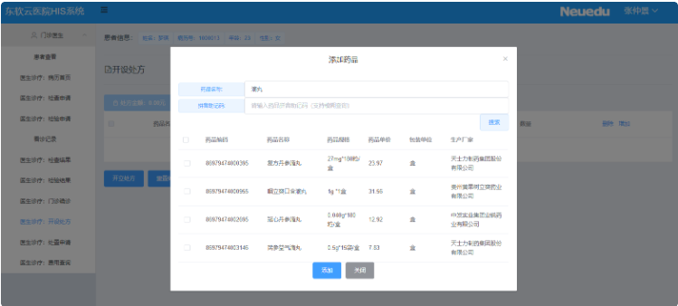
图3-2-5 门诊医生处方界面参考（源需求规格说明书）
界面参考图沿用原需求布局，主次诊断、版本提示、权限及事务反馈以本节文字设计为准。提交时禁用按钮；失败保留输入并定位错误字段，成功后刷新本次就诊申请、处方与费用列表

3.3 检查管理模块设计

3.3.1 模块功能概述
本模块面向检查科医生，承接门诊医生已经开立的检查申请，完成接收申请、登记执行、录入结果和历史信息管理，对应完备版需求 UC-EXA-01～UC-EXA-04。门诊医生负责开立及撤销申请，收费窗口负责收费与退费，本模块不得代替上述岗位改变收费流水或作出门诊确诊。
接收申请时，仅将已缴费、未撤销、未登记且归属本科室的检查项目列入可执行待办，按开立时间升序排列，同一时间按申请ID排序。查看待办不改变申请状态；未缴费申请仅允许在查询筛选中查看，禁止登记。
“患者录入”用于确认已有患者及申请的执行信息，不重复新建患者档案。先选择患者，再选具体申请，默认带出本科室与本人；后端再次校验执行人员所属科室、岗位与在用状态。同一患者存在多个项目时，以申请ID为操作单位，不按姓名批量修改全部项目。
1已开立、2已执行（登记完成）、3已完成（有效结果已提交）、4已撤销。缴费状态由fee_item.pay_state单独维护；仅执行状态1且有效费用项目为paid的申请进入可执行待办，撤销或退费后不得登记。已登记即视为进入消费环节，普通退费不得再执行。对已出结果的强制退费，仅由收费模块执行独立的管理员授权流程并保留原结果及授权审计，不开放医技端直接退费。
检查结果分别录入检查所见和检查结论，报告提交成功后供门诊医生查看。作废必须填写原因并留存旧报告，将申请回退为2（已登记执行），门诊端只展示当前有效报告，历史版本仍可追溯。
用例 | 主要输入 | 输出与约束
UC-EXA-01 接收申请 | 病历号、姓名、日期、状态 | 本科室待办；仅查询，不改变状态
UC-EXA-02 登记检查 | 申请ID、执行科室与人员、登记资料 | 保存执行信息；费用paid；执行状态1→2
UC-EXA-03 录入结果 | 申请ID、结果内容、当前版本 | 事务保存结果；执行状态2→3；保存有效结果
UC-EXA-04 管理信息 | 申请号、项目、执行人、时间范围 | 分页明细、状态轨迹、打印或导出
与门诊确诊的衔接：有效报告在已完成状态下均可按权限查询；报告是否被诊断引用另行记录，不覆盖申请执行状态、报告内容、时间或版本。结果修订后保留原诊断与报告版本的关联供追溯。
本模块的页面“已缴费”表示费用状态，不新增执行状态码；页面“已登记”映射执行状态2，“已出结果”映射执行状态3。门诊确诊通过diagnosis_report_ref记录所引用的报告版本，不能把申请改写为另一个“已确诊”执行状态。结果修订或作废后保留旧报告及诊断引用，重新显示当前有效版本和修订提示。

3.3.2 类设计
采用 Controller—Service—Mapper 分层设计：
设计类 | 主要成员或方法 | 职责
CheckController | list(query)、detail(id)、register(id,dto)、submitResult(id,dto)、reviseResult(id,dto) | 接收请求，校验格式，返回统一响应
CheckService | listExecutable()、register()、submitResult()、reviseResult()、invalidateResult() | 检查科室、缴费、状态、版本；控制事务
CheckRequestMapper | selectForUpdate(id)、updateIfState(id,oldState,version) | 锁定申请并按原状态及版本更新
CheckRequest | id、registerId、medicalTechnologyId、checkState | 保存申请及其执行结果
RegisterDTO / ResultDTO | requestId、version、登记资料或结构化结果 | 使用白名单字段；禁止客户端指定操作身份
AuditService / FeeRecordMapper | appendEvent()、findEffectivePayment() | 审计留痕，校验有效收费与退费情况
关联关系为 Register 1:n CheckRequest、MedicalTechnology 1:n CheckRequest；Employee 分别以执行人员、结果录入人员与申请建立1:n联系。check_employee_id 保存执行人，inputcheck_employee_id 保存录入人；二者不得混用。费用以 fee_item.item_type 与 item_id 对应具体申请，并核对fee_record真实收退费流水，禁止只按病历号判断是否缴费。
检查所见与检查结论设计为独立TEXT字段；原check_result可保留为展示摘要。结果表按申请ID唯一关联，报告修订版本单独保存，不能以覆盖原文本代替审计。
使用第4.4节business_audit保存登记、执行、结果提交、修订和作废事件，使用business_revision保存报告完整版本。business_type与business_id共同定位申请，类型、业务ID、版本号组合唯一；request_id识别同一次写请求。登记信息保存在原申请的增补字段中，使用行锁、状态条件与version控制唯一登记，不另设重复登记表。
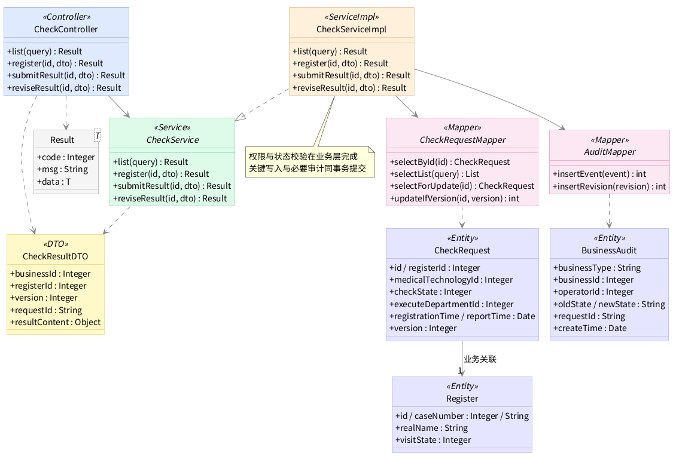
图3-3-1 检查管理模块类关系图
数据传输对象分开使用AssignDTO、ResultDTO和QueryDTO：登记提交executeDepartmentId、executeEmployeeId、version、requestId；结果提交version、requestId及结构化结果；查询提交registerId、申请ID、日期、状态、page和size。业务主键来自路径id，人员身份取自经校验JWT；服务端复核路径申请与registerId的关联，禁止跨患者写入。登记、报告及修改时间由服务端生成，实际执行时间另行校验，不允许客户端篡改创建时间。
有效缴费判定以fee_item中该类型、该申请的paid状态和有效收费记录为依据；锁定顺序固定为申请、费用项目及对应流水，其他涉及同一医技项目的写操作遵循同一顺序。Mapper按id和version执行条件更新并检查受影响行数；金额及项目类型从服务端读取，不信任页面提交的费用状态或单价。
类图沿用挂号收费模块的分层表示：Controller为接口入口，Service为业务接口，ServiceImpl为业务实现，Mapper为数据访问接口；Entity和DTO分别表示持久化实体与请求或响应对象。业务实现按正文职责委托对应服务，图中展示核心依赖，非直接类调用关系不重复展开。

3.3.3 时序设计
（1）查询待办：页面向 CheckController 提交筛选条件，Service 从经校验的JWT身份取得岗位与科室，Mapper 联查申请、挂号、医技项目和有效费用记录。分页按开立时间及申请ID排序；当日已完成数与待办数使用同一科室、日期和权限条件，人数按挂号ID去重，项目数另行展示。
（2）登记执行：页面提交申请ID、当前版本和登记资料。Service 开启事务，按固定顺序锁定申请及关联费用记录，重新验证已缴费、未撤销、未登记、本科室及执行人资格。写入唯一登记记录，以“执行状态=1、费用状态=paid且版本匹配”为条件，将执行状态更新为2（已登记执行），保存执行人员及时间并写入状态日志，全部成功后提交事务。受影响行数为0时返回状态冲突，不覆盖他人登记。
（3）提交结果：页面提交申请ID、当前版本和检查结果。Service 校验必填项、当前状态及录入权限，锁定申请后保存结果及结果明细、报告人、报告时间、结果版本，再将执行状态由2（已登记执行）更新为3（已完成）并记录审计，任一写入失败则全部回滚。提交成功后门诊医生按同一挂号ID及申请ID读取有效结果，无需重复生成申请或病历。
（4）修订与异常：已保存结果只允许原报告人或经授权人员修改，必须填写原因并记录修改前后内容；修改请求带版本号，过期版本返回冲突。结果作废需权限及原因，保留旧版本并回退为2（已登记执行）。历史查询与打印不调用登记或结果写入方法。
（5）并发与重复请求：登记、收费及退费遵守同一加锁顺序，使登记与退费不能同时成功。登记唯一约束和版本条件更新共同避免重复登记；结果提交使用请求标识并建立唯一约束，网络超时后重复提交返回已保存结果，不能生成第二份报告或重复计入工作量。
登记重复请求返回原登记结果，不覆盖已分配执行人。结果提交前已退费、申请已撤销或版本变化时停止写入；网络超时后以requestId查询原操作结果。修订必须提交修订原因与基准版本，冲突返回409并要求重新核对，不能采用后提交者覆盖先提交者的方式处理报告。
报告作废为保留历史的业务动作：先核对原报告医生或授权身份，填写原因，在同一事务中记录作废事件、撤销当前有效报告标记并将执行状态3回退为2。旧报告仍保存在business_revision，普通结果查看不把旧版本当作现行报告；原诊断引用保持可追溯，不自动删除或代替医生修正诊断。

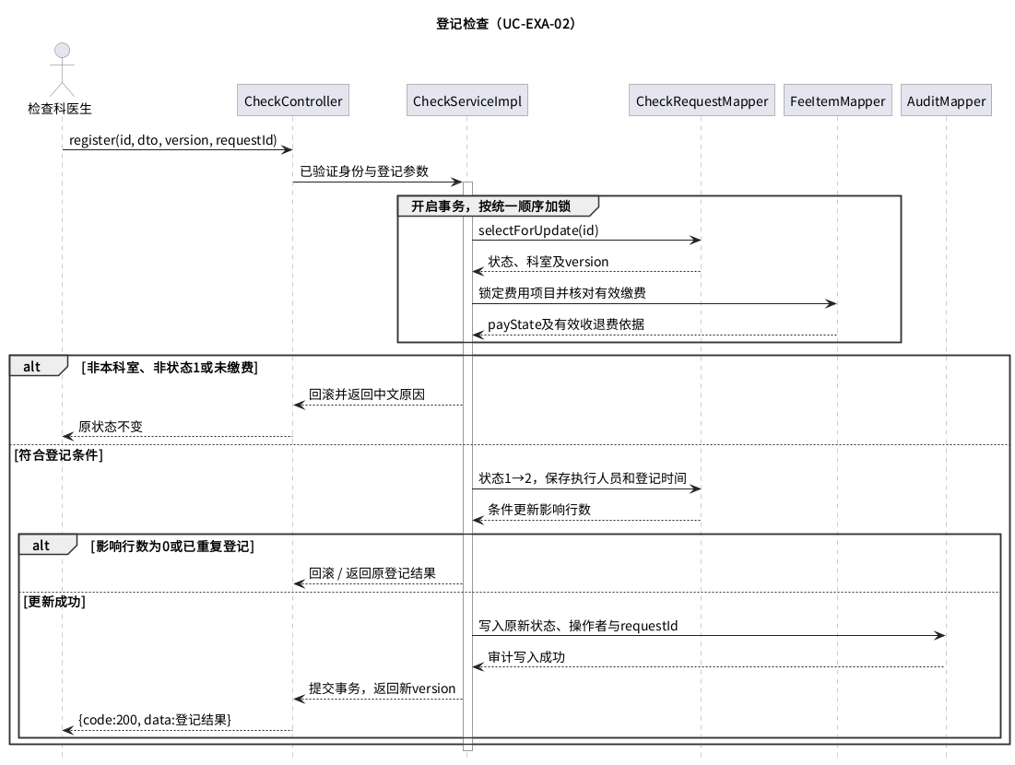
图3-3-2 登记检查时序图（UC-EXA-02）
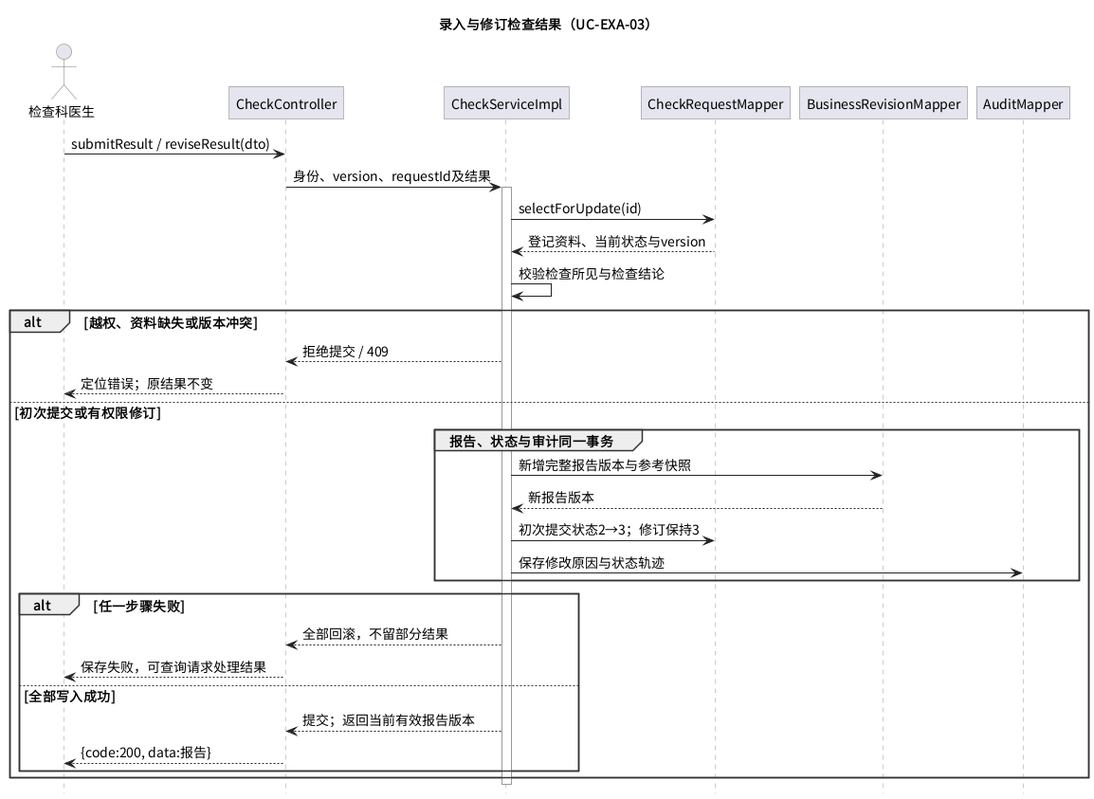
图3-3-3 检查结果提交与修订时序图（UC-EXA-03）

3.3.4 界面设计
采用左侧功能导航与右侧工作区布局，依次提供“检查申请”“患者录入”“检查结果录入”“检查管理”四个入口。顶部固定展示当前患者病历号、姓名、性别、年龄、就诊日期和申请号，切换患者或申请时清空未保存表单并提示确认，避免将结果写入上一患者。
页面 | 主要控件及展示内容 | 交互规则
检查申请 | 病历号/姓名检索、日期与状态筛选；待办表显示项目、开立医生、开立时间、缴费状态 | 仅已缴费申请显示登记入口；空列表提示当前无待办
患者录入 | 患者信息只读；申请项目单选；执行科室、执行人、登记时间、须知 | 默认本人和本科室；未缴费、已撤销、已登记时禁用提交
检查结果录入 | 检查所见、检查结论、报告人和报告时间 | 仅已登记申请允许初次提交；修订要求权限、原因及版本
检查管理 | 申请号、病历号/姓名、项目、执行人、日期、状态；详情、打印、导出 | 默认当日，分页显示；历史只读，导出与打印另行鉴权
必填项使用统一标记并在对应控件下显示中文错误；金额及状态由后端返回。提交期间禁用按钮，成功后刷新列表与统计；失败保留输入并显示原因。结果修订与作废采用确认对话框，明确显示患者、申请项目、原因输入及操作后状态。打印失败只允许重打，不重新提交结果。
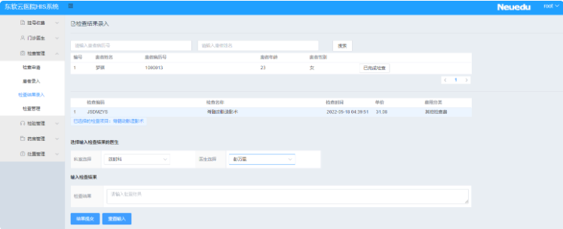
图3-3-4 检查结果录入界面参考

3.4 检验管理模块设计

3.4.1 模块功能概述
本模块面向检验科医生，承接门诊医生已经开立的检验申请，完成接收申请、登记执行、录入结果和历史信息管理，对应完备版需求 UC-LAB-01～UC-LAB-04。门诊医生负责开立及撤销申请，收费窗口负责收费与退费，本模块不得代替上述岗位改变收费流水或作出门诊确诊。
接收申请时，仅将已缴费、未撤销、未登记且归属本科室的检验项目列入可执行待办，按开立时间升序排列，同一时间按申请ID排序。查看待办不改变申请状态；未缴费申请仅允许在查询筛选中查看，禁止登记。
患者录入用于确认已有患者及申请的执行信息，不重复新建患者档案。先选择患者，再选具体申请，默认带出本科室与本人；后端再次校验执行人员所属科室、岗位与在用状态。同一患者存在多个项目时，以申请ID为操作单位，不按姓名批量修改全部项目。
执行状态：1已开立、2已执行（登记完成）、3已完成（有效结果已提交）、4已撤销。缴费状态由fee_item.pay_state单独维护；仅执行状态1且有效费用项目为paid的申请进入可执行待办，撤销或退费后不得登记。已登记即视为进入消费环节，普通退费不得再执行。对已出结果的强制退费，仅由收费模块执行独立的管理员授权流程并保留原结果及授权审计，不开放医技端直接退费。
本模块另保存标本类型、标本号以及逐项检验值、单位和参考区间。数值结果低于下限标记为低，高于上限标记为高，边界值按配置的包含关系判定；定性结果按项目规则匹配。参考规则缺失或格式不兼容时提示配置错误，不将其静默判定为正常。
用例 | 主要输入 | 输出与约束
UC-LAB-01 接收申请 | 病历号、姓名、日期、状态 | 本科室待办；仅查询，不改变状态
UC-LAB-02 登记检验 | 申请ID、执行科室与人员、登记资料 | 保存执行信息；费用paid；执行状态1→2
UC-LAB-03 录入结果 | 申请ID、结果内容、当前版本 | 事务保存结果；执行状态2→3；保存有效结果
UC-LAB-04 管理信息 | 申请号、项目、执行人、时间范围 | 分页明细、状态轨迹、打印或导出
本模块的页面“已缴费”表示费用状态，不新增执行状态码；页面“已登记”映射执行状态2，“已出结果”映射执行状态3。门诊确诊通过diagnosis_report_ref记录所引用的报告版本，不能把申请改写为另一个“已确诊”执行状态。结果修订或作废后保留旧报告及诊断引用，重新显示当前有效版本和修订提示。

3.4.2 类设计
设计类 | 主要成员或方法 | 职责
InspectionController | list(query)、detail(id)、register(id,dto)、submitResult(id,dto)、reviseResult(id,dto) | 接收请求，校验格式，返回统一响应
InspectionService | listExecutable()、register()、submitResult()、reviseResult()、invalidateResult() | 检查科室、缴费、状态、版本；控制事务
InspectionRequestMapper | selectForUpdate(id)、updateIfState(id,oldState,version) | 锁定申请并按原状态及版本更新
InspectionRequest | id、registerId、medicalTechnologyId、inspectionState | 保存申请及其执行结果
RegisterDTO / ResultDTO | requestId、version、登记资料或结构化结果 | 使用白名单字段；禁止客户端指定操作身份
AuditService / FeeRecordMapper | appendEvent()、findEffectivePayment() | 审计留痕，校验有效收费与退费情况
关联关系为 Register 1:n InspectionRequest、MedicalTechnology 1:n InspectionRequest；Employee 分别以执行人员、结果录入人员与申请建立1:n联系。inspection_employee_id 保存执行人，inputinspection_employee_id 保存录入人；二者不得混用。费用以 fee_item.item_type 与 item_id 对应具体申请，并核对fee_record真实收退费流水，禁止只按病历号判断是否缴费。
数据补充设计：第4章原表已有 inspection_state、inspection_result、inspection_time 等基础字段，但尚不足以覆盖完备版需求。按第4.4节为 inspection_request 增补执行科室、登记人、登记时间、报告时间、最后修改人及时间、version 字段，执行科室保存业务发生时的快照，避免人员调科改变历史归属。
申请使用inspection_request.sample_type记录标本类型；标本号及本次检验各指标以报告内容一同保存至business_revision.content_json，字段包括specimenNo、indicatorCode、value、unit、referenceLow、referenceHigh、referenceText、abnormalFlag和displayOrder。报告按业务类型、申请ID、版本号唯一，保存当次单位与参考区间快照；不另外引入与第4.4节不一致的结果明细表。原inspection_result保留摘要，完整报告以版本内容为准。
使用business_audit保存登记、执行、结果提交、修订和作废事件，使用business_revision保存报告完整版本。business_type与business_id共同定位申请，类型、业务ID、版本号组合唯一；request_id识别同一次写请求。登记信息保存在原申请的增补字段中，使用行锁、状态条件与version控制唯一登记，不另设重复登记表。
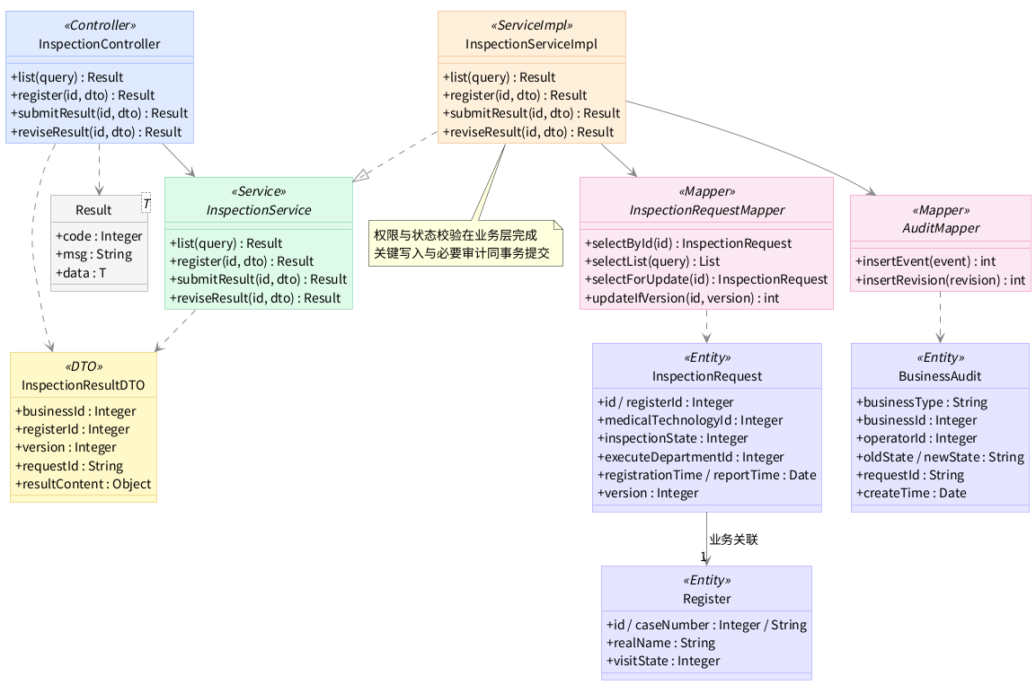
图3-4-1 检验管理模块类关系图
数据传输对象分开使用AssignDTO、ResultDTO和QueryDTO：登记提交executeDepartmentId、executeEmployeeId、version、requestId；结果提交version、requestId及结构化结果；查询提交registerId、申请ID、日期、状态、page和size。业务主键来自路径id，人员身份取自经校验JWT；服务端复核路径申请与registerId的关联，禁止跨患者写入。登记、报告及修改时间由服务端生成，实际执行时间另行校验，不允许客户端篡改创建时间。
有效缴费判定以fee_item中该类型、该申请的paid状态和有效收费记录为依据；锁定顺序固定为申请、费用项目及对应流水，其他涉及同一医技项目的写操作遵循同一顺序。Mapper按id和version执行条件更新并检查受影响行数；金额及项目类型从服务端读取，不信任页面提交的费用状态或单价。
类图沿用挂号收费模块的分层表示：Controller为接口入口，Service为业务接口，ServiceImpl为业务实现，Mapper为数据访问接口；Entity和DTO分别表示持久化实体与请求或响应对象。业务实现按正文职责委托对应服务，图中展示核心依赖，非直接类调用关系不重复展开。

3.4.3 时序设计
（1）查询待办：页面向 InspectionController 提交筛选条件，Service 从经校验的JWT身份取得岗位与科室，Mapper 联查申请、挂号、医技项目和有效费用记录。分页按开立时间及申请ID排序；当日已完成数与待办数使用同一科室、日期和权限条件，人数按挂号ID去重，项目数另行展示。
（2）登记执行：页面提交申请ID、当前版本和登记资料。Service 开启事务，按固定顺序锁定申请及关联费用记录，重新验证已缴费、未撤销、未登记、本科室及执行人资格。写入唯一登记记录，以“执行状态=1、费用状态=paid且版本匹配”为条件，将执行状态更新为2（已登记执行），保存执行人员及时间并写入状态日志，全部成功后提交事务。受影响行数为0时返回状态冲突，不覆盖他人登记。
（3）提交结果：页面提交申请ID、当前版本和检验结果。Service 校验必填项、当前状态及录入权限，锁定申请后保存结果及结果明细、报告人、报告时间、结果版本，再将执行状态由2（已登记执行）更新为3（已完成）并记录审计，任一写入失败则全部回滚。提交成功后门诊医生按同一挂号ID及申请ID读取有效结果，无需重复生成。
（4）修订与异常：已保存结果只允许原报告人或经授权人员修改，必须填写原因并记录修改前后内容；修改请求带版本号，过期版本返回冲突。结果作废需权限及原因，保留旧版本并回退为2（已登记执行）。历史查询与打印不调用登记或结果写入方法。
（5）并发与重复请求：登记、收费及退费遵守同一加锁顺序，使登记与退费不能同时成功。登记唯一约束和版本条件更新共同避免重复登记；结果提交使用请求标识并建立唯一约束，网络超时后重复提交返回已保存结果，不能生成第二份报告或重复计入工作量。
检验提交在同一事务中逐项检查检验值与单位，并依据项目参考规则计算异常标志；前端显示的异常标志仅作预览，最终结果以Service计算值为准。检验值缺失、参考区间不合法时拒绝提交并定位到指标行。
登记重复请求返回原登记结果，不覆盖已分配执行人。结果提交前已退费、申请已撤销或版本变化时停止写入；网络超时后以requestId查询原操作结果。修订必须提交修订原因与基准版本，冲突返回409并要求重新核对。
检验结果按申请和标本核对，数值与定性结果分别校验。指标单位必须与参考规则一致；参考区间按项目及适用条件选择，保存当次规则快照。异常标志由后端计算，客户端不可任意覆盖；不能计算时返回具体指标错误，不默认正常。重复指标、空检验值或上下限倒置阻止整份报告提交，修订只产生新版本，不改写旧版本的指标。
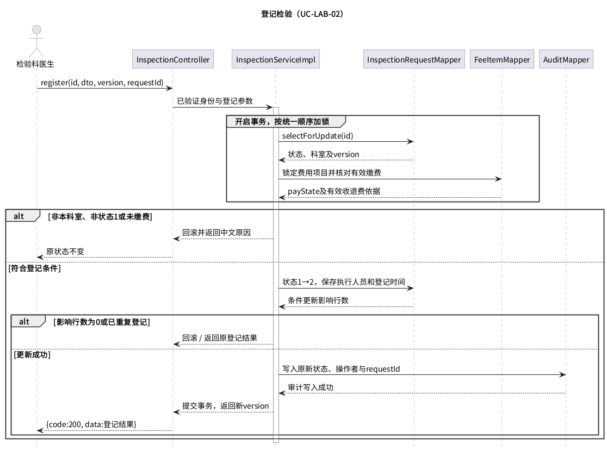
图3-4-2 登记检验时序图（UC-LAB-02）
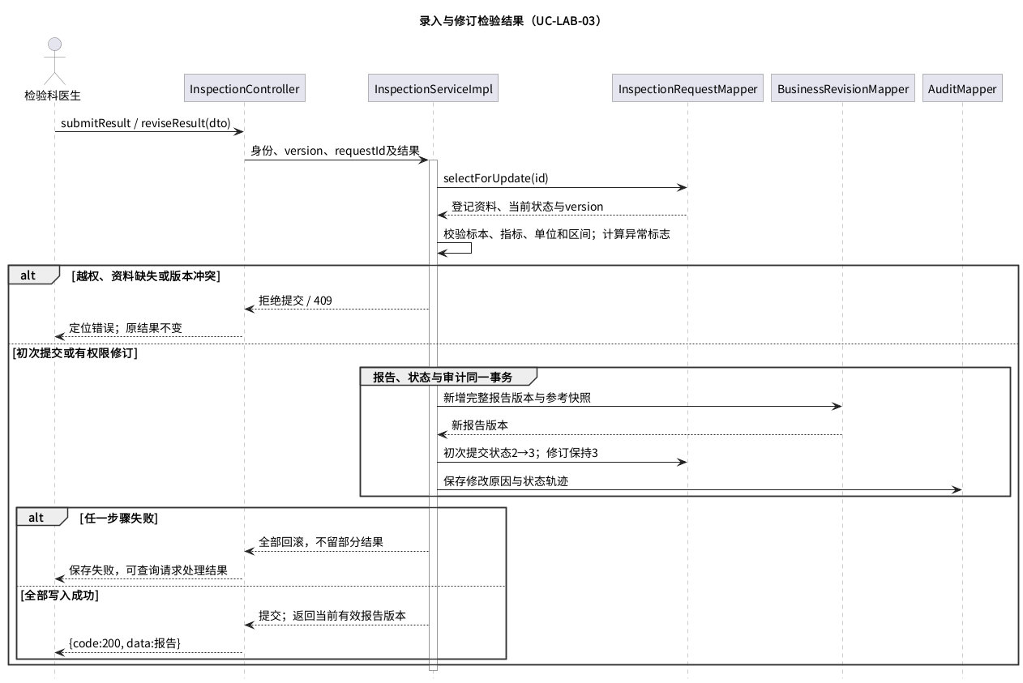
图3-4-3 检验结果提交与修订时序图（UC-LAB-03）

3.4.4 界面设计
采用左侧功能导航与右侧工作区布局，依次提供“检验申请”“患者录入”“检验结果录入”“检验管理”四个入口。顶部固定展示当前患者病历号、姓名、性别、年龄、就诊日期和申请号，切换患者或申请时清空未保存表单并提示确认，避免将结果写入上一患者。
页面 | 主要控件及展示内容 | 交互规则
检验申请 | 病历号/姓名检索、日期与状态筛选；待办表显示项目、开立医生、开立时间、缴费状态 | 仅已缴费申请显示登记入口；空列表提示当前无待办
患者录入 | 患者信息只读；申请项目单选；执行科室、执行人、登记时间、须知 | 默认本人和本科室；未缴费、已撤销、已登记时禁用提交
检验结果录入 | 标本信息；指标、值、单位、参考区间、异常标志；所见与结论 | 仅已登记申请允许初次提交；修订要求权限、原因及版本
检验管理 | 申请号、病历号/姓名、项目、执行人、日期、状态；详情、打印、导出 | 默认当日，分页显示；历史只读，导出与打印另行鉴权
必填项使用统一标记并在对应控件下显示中文错误；金额及状态由后端返回。提交期间禁用按钮，成功后刷新列表与统计；失败保留输入并显示原因。结果修订与作废采用确认对话框，明确显示患者、申请项目、原因输入及操作后状态。打印失败只允许重打，不重新提交结果。
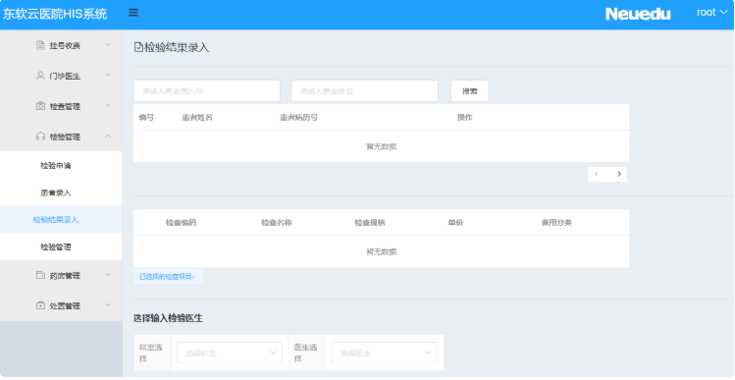
图3-4-4 检验结果录入界面参考

3.5 处置管理模块设计

3.5.1 模块功能概述
本模块面向处置科医生，承接门诊医生已经开立的处置申请，完成接收申请、登记执行、录入结果和历史信息管理，对应完备版需求 UC-TREAT-01～UC-TREAT-04。门诊医生负责开立及撤销申请，收费窗口负责收费与退费，本模块不得代替上述岗位改变收费流水或作出门诊确诊。
接收申请时，仅将已缴费、未撤销、未登记且归属本科室的处置项目列入可执行待办，按开立时间升序排列，同一时间按申请ID排序。查看待办不改变申请状态；未缴费申请仅允许在查询筛选中查看，禁止登记。
“患者录入”用于确认已有患者及申请的执行信息，不重复新建患者档案。先选择患者，再选具体申请，默认带出本科室与本人；后端再次校验执行人员所属科室、岗位与在用状态。同一患者存在多个项目时，以申请ID为操作单位，不按患者姓名批量修改全部项目。
执行状态：1已开立、2已执行（登记完成）、3已完成（有效结果已提交）、4已撤销。缴费状态由fee_item.pay_state单独维护；仅执行状态1且有效费用项目为paid的申请进入可执行待办，撤销或退费后不得登记。已登记即视为进入消费环节，普通退费不得再执行。对已出结果的强制退费，仅由收费模块执行独立的管理员授权流程并保留原结果及授权审计，不开放医技端直接退费。
处置登记需保存处置部位、申请次数、执行时间安排与处置须知；结果包含处置过程、处置结果、实际执行人与执行时间。未完成或终止时保留原因和操作记录，状态保持或回到已登记，不计为已出结果。原申请次数作为医嘱内容保留，本期不另引入按次数收费或分次结算。
用例 | 主要输入 | 输出与约束
UC-TREAT-01 接收申请 | 病历号、姓名、日期、状态 | 本科室待办；仅查询，不改变状态
UC-TREAT-02 登记处置 | 申请ID、执行科室与人员、登记资料 | 保存执行信息；费用paid；执行状态1→2
UC-TREAT-03 录入结果 | 申请ID、结果内容、当前版本 | 事务保存结果；执行状态2→3；保存有效结果
UC-TREAT-04 管理信息 | 申请号、项目、执行人、时间范围 | 分页明细、状态轨迹、打印或导出

3.5.2 类设计
采用 Controller—Service—Mapper 分层设计：
设计类 | 主要成员或方法 | 职责
DisposalController | list(query)、detail(id)、register(id,dto)、submitResult(id,dto)、reviseResult(id,dto) | 接收请求，校验格式，返回统一响应
DisposalService | listExecutable()、register()、submitResult()、reviseResult()、terminate() | 检查科室、缴费、状态、版本；控制事务
DisposalRequestMapper | selectForUpdate(id)、updateIfState(id,oldState,version) | 锁定申请并按原状态及版本更新
DisposalRequest | id、registerId、medicalTechnologyId、disposalState | 保存申请及其执行结果
RegisterDTO / ResultDTO | requestId、version、登记资料或结构化结果 | 使用白名单字段；禁止客户端指定操作身份
AuditService / FeeRecordMapper | appendEvent()、findEffectivePayment() | 审计留痕，校验有效收费与退费情况
关联关系为 Register 1:n DisposalRequest、MedicalTechnology 1:n DisposalRequest；Employee 分别以执行人员、结果录入人员与申请建立1:n联系。disposal_employee_id 保存执行人，inputdisposal_employee_id 保存录入人；二者不得混用。费用以item_id与fee_item.item_type 对应具体申请，并核对fee_record真实收退费流水，禁止只按病历号判断是否缴费。
另增处置次数、计划执行时间、处置须知、处置过程、处置结果与终止原因字段；过程与结果使用TEXT。disposal_time 保存实际执行时间，报告时间独立保存，避免将计划时间当作实际执行时间。
使用business_audit保存登记、执行、结果提交、修订和作废事件，使用business_revision保存报告完整版本。business_type与business_id共同定位申请，类型、业务ID、版本号组合唯一；request_id识别同一次写请求。登记信息保存在原申请的增补字段中，使用行锁、状态条件与version控制唯一登记，不另设重复登记表。
数据传输对象分开使用AssignDTO、ResultDTO和QueryDTO：登记提交executeDepartmentId、executeEmployeeId、version、requestId；结果提交version、requestId及结构化结果；查询提交registerId、申请ID、日期、状态、page和size。业务主键来自路径id，人员身份取自经校验JWT；服务端复核路径申请与registerId的关联，禁止跨患者写入。登记、报告及修改时间由服务端生成，实际执行时间另行校验。
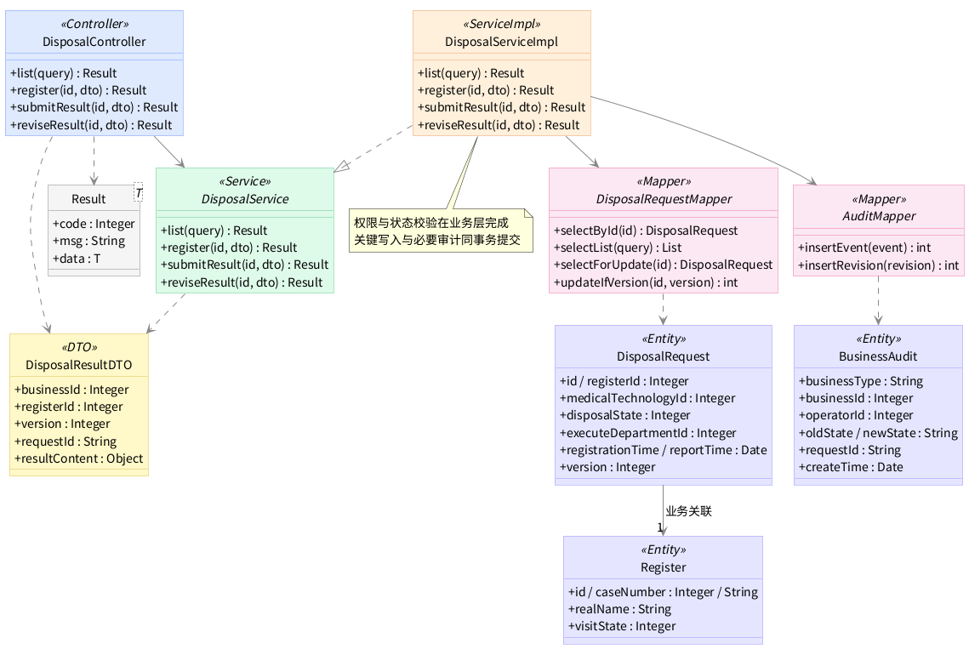
图3-5-1 处置管理模块类关系图
有效缴费判定以fee_item中该类型、该申请的paid状态和有效收费记录为依据；锁定顺序固定为申请、费用项目及对应流水，其他涉及同一医技项目的写操作遵循同一顺序。Mapper按id和version执行条件更新并检查受影响行数；金额及项目类型从服务端读取，不信任页面提交的费用状态或单价。
类图沿用挂号收费模块的分层表示：Controller为接口入口，Service为业务接口，ServiceImpl为业务实现，Mapper为数据访问接口；Entity和DTO分别表示持久化实体与请求或响应对象。业务实现按正文职责委托对应服务，图中展示核心依赖，非直接类调用关系不重复展开。

3.5.3 时序设计
（1）查询待办：页面向 DisposalController 提交筛选条件，Service 从经校验的JWT身份取得岗位与科室，Mapper 联查申请、挂号、医技项目和有效费用记录。分页按开立时间及申请ID排序；当日已完成数与待办数使用同一科室、日期和权限条件，人数按挂号ID去重，项目数另行展示。
（2）登记执行：页面提交申请ID、当前版本和登记资料。Service 开启事务，按固定顺序锁定申请及关联费用记录，重新验证已缴费、未撤销、未登记、本科室及执行人资格。写入唯一登记记录，以“执行状态=1、费用状态=paid且版本匹配”为条件，将执行状态更新为2（已登记执行），保存执行人员及时间并写入状态日志，全部成功后提交事务。受影响行数为0时返回状态冲突，不覆盖他人登记。
（3）提交结果：页面提交申请ID、当前版本和处置结果。Service 校验必填项、当前状态及录入权限，锁定申请后保存结果及结果明细、报告人、报告时间、结果版本，再将执行状态由2（已登记执行）更新为3（已完成）并记录审计，任一写入失败则全部回滚。提交成功后门诊医生按同一挂号ID及申请ID读取有效结果，无需重复生成申请或病历。
（4）修订与异常：已保存结果只允许原报告人或经授权人员修改，必须填写原因并记录修改前后内容；修改请求带版本号，过期版本返回冲突。结果作废需权限及原因，保留旧版本并回退为2（已登记执行）。历史查询与打印不调用登记或结果写入方法。
（5）并发与重复请求：登记、收费及退费遵守同一加锁顺序，使登记与退费不能同时成功。登记唯一约束和版本条件更新共同避免重复登记；结果提交使用请求标识并建立唯一约束，网络超时后重复提交返回已保存结果，不能生成第二份报告或重复计入工作量。
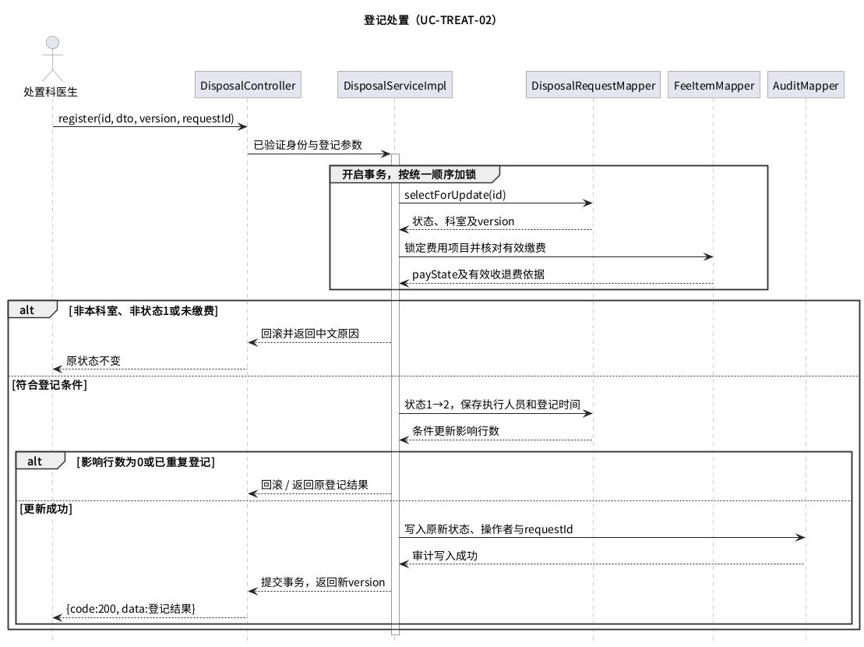
图3-5-2 登记处置时序图（UC-TREAT-02）
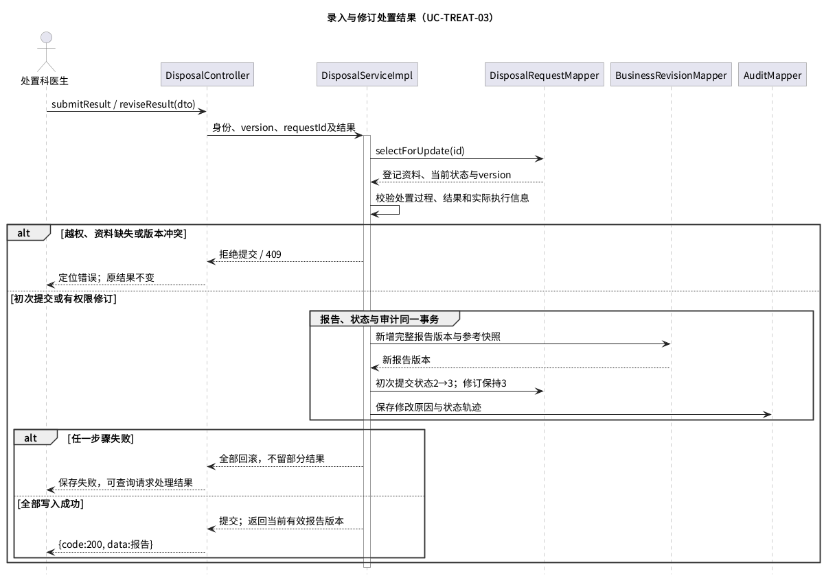
图3-5-3 处置结果提交与修订时序图（UC-TREAT-03）
登记重复请求返回原登记结果，不覆盖已分配执行人。结果提交前已退费、申请已撤销或版本变化时停止写入；网络超时后以requestId查询原操作结果。修订必须提交修订原因与基准版本，冲突返回409并要求重新核对，不能采用后提交者覆盖先提交者的方式处理报告。
处置终止时记录已进行的操作、终止原因、实际执行人与时间，未形成有效结果则维持执行状态2，不计为已完成。重新执行前再次核对原医嘱、执行安排与患者信息；发生医嘱变更交由门诊医生处理，处置人员不能直接改写项目、次数或费用。结果提交记录处置过程与完成结论，不能只修改状态而遗漏执行内容。

3.5.4 界面设计
采用左侧功能导航与右侧工作区布局，依次提供“处置申请”“患者录入”“处置结果录入”“处置管理”四个入口。顶部固定展示当前患者病历号、姓名、性别、年龄、就诊日期和申请号，切换患者或申请时清空未保存表单并提示确认，避免将结果写入上一患者。
页面 | 主要控件及展示内容 | 交互规则
处置申请 | 病历号/姓名检索、日期与状态筛选；待办表显示项目、开立医生、开立时间、缴费状态 | 仅已缴费申请显示登记入口；空列表提示当前无待办
患者录入 | 患者信息只读；申请项目单选；执行科室、执行人、登记时间、须知 | 默认本人和本科室；未缴费、已撤销、已登记时禁用提交
处置结果录入 | 处置部位、次数、计划及实际执行时间、过程、结果、终止原因 | 仅已登记申请允许初次提交；修订要求权限、原因及版本
处置管理 | 申请号、病历号/姓名、项目、执行人、日期、状态；详情、打印、导出 | 默认当日，分页显示；历史只读，导出与打印另行鉴权
必填项使用统一标记并在对应控件下显示中文错误；金额及状态由后端返回。提交期间禁用按钮，成功后刷新列表与统计；失败保留输入并显示原因。结果修订与作废采用确认对话框，明确显示患者、申请项目、原因输入及操作后状态。打印失败只允许重打，不重新提交结果。
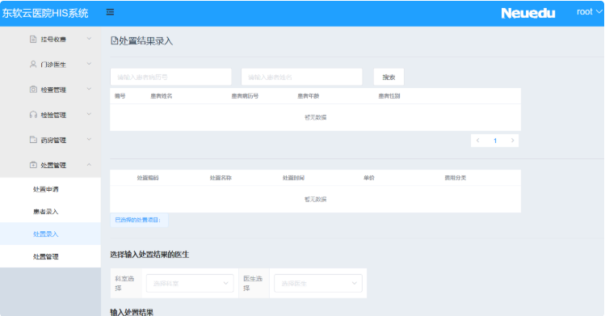
图3-5-4 处置结果录入界面

3.6 药房管理模块设计

3.6.1 模块功能概述
药房管理模块面向药房人员，对应UC-PHAR-01至UC-PHAR-04，完成发药、退药、管理药库及查询交易记录。药房根据已缴费处方核对发药，维护药品目录、批次库存和出入库流水，为门诊开方提供可用药品与库存信息，为收费窗口提供退药完成依据。药房不能直接办理资金退款或修改医生诊断。
待发药列表仅包含已缴费、未撤销且存在未发明细的有效处方，按缴费时间升序排列。发药时再次校验处方、费用与库存，实际发药数量不能超过可发数量，任何药品不足不得产生部分成功库存扣减。部分发药在需求中仍为待确认规则，本期默认整单发药，不自行启用部分发药流程。
已发药明细可按退药规则退回，退药数量不能超过已发数量减已退数量；允许按明细部分退药，未退部分保持已发药，处方头根据各明细汇总为部分退药或已退药，明细未退完时保持已发药。退药成功登记对应批次的退回库存并生成交易记录，符合再次发放条件的转为可用库存，其余进入隔离库位，之后由收费窗口按可退数量办理退费，药房不将“已退药”等同于“已退费”。
药库管理覆盖目录维护、批次入库、出库、盘点、调拨和报损；每次库存变动都记录来源单据、类型、数量、批次、操作人及时间。药品编码不得重复，停用药品不能新增开方，但历史处方和交易必须保留。库存下限和临期提醒根据药品及院方配置计算，具体预警天数由院方确认。
交易记录查询按病历号、处方号、药品、交易类型、日期和操作人分页展示；默认当日，可查看明细、打印或导出，原交易不得删除或直接改写。纠错通过关联原交易的冲正或经授权调整实现，并保留原因和审计。
用例 | 输入 | 成功结果
UC-PHAR-01 发药 | 处方号、核对明细、请求标识 | 已发药；扣减库存；发药交易
UC-PHAR-02 退药 | 明细、数量、原因及必要授权 | 回增库存；退药交易；可退费数量
UC-PHAR-03 管理药库 | 药品、批次、数量、有效期、单据 | 目录或库存更新；出入库流水
UC-PHAR-04 查询交易 | 病历号、处方号、类型、日期 | 只读交易明细、打印或导出
状态映射：prescription.drug_state沿用1已开立、2已发药、3已退药、4已撤销；处方头单独汇总整单状态。部分退药按dispensed_qty与returned_qty判断，不把尚有药品未退的明细直接改为全部已退药。药品交易与资金流水分别保存。

3.6.2 类设计
采用Controller—Service—Mapper分层：
设计类 | 主要方法 | 职责
PharmacyController | pending、dispense、returnDrug、transactions | 待办、发退药及查询接口
PharmacyService | dispense、returnDrug、summarizeState | 校验处方缴费、发退数量并控制事务
DrugStockService | allocateBatches、deduct、restore、adjust | 批次分配、扣减、回增与库存一致性
DrugCatalogService | createDrug、updateDrug、disableDrug | 药品编码唯一、目录修改与停用
PrescriptionMapper / FeeItemMapper | lockHeader、lockDetails、findPayment | 读取处方与费用，锁定并更新状态
DrugStockMapper / DrugTransactionMapper | deductIfEnough、insertTransaction | 条件更新库存并保存交易流水
DrugInfo / DrugStock / DrugTransaction | 药品、批次库存、交易及来源 | 保存目录、库存与不可删除历史
AuditService | appendEvent | 发退药、库存调整与授权审计
数据关系为PrescriptionHeader 1:n Prescription明细，DrugInfo 1:n DrugStock批次库存；处方明细与批次交易为1:n，一条药品明细可从多个批次发放。退药交易关联原发药交易，保持药品、批次和处方明细对应；Employee关联操作人及授权人。费用关联到具体处方明细，金额与数量使用数值字段，不将原drug_number字符串直接用于库存运算。
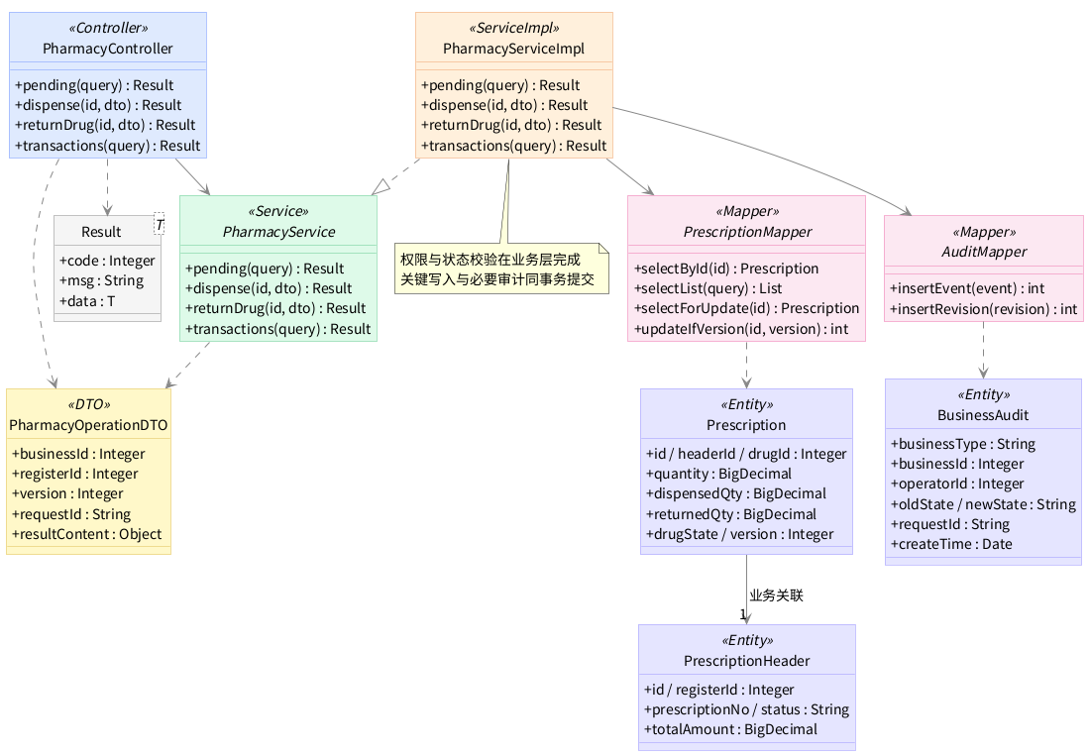
图3-6-1 药房管理模块类关系图
类图沿用挂号收费模块的分层表示：Controller为接口入口，Service为业务接口，ServiceImpl为业务实现，Mapper为数据访问接口；Entity和DTO分别表示持久化实体与请求或响应对象。业务实现按正文职责委托对应服务，图中展示核心依赖，非直接类调用关系不重复展开。

3.6.3 时序设计
（1）查询与核对：药房页面向Controller传入病历号或处方号，Service按药房权限联查处方、明细、有效收费及库存；仅已缴费处方进入待发药列表。操作人员核对患者、诊断、药品规格、数量和医嘱后提交发药请求，不能仅按患者姓名直接扣库。
（2）发药：PharmacyService开启事务，按固定顺序锁定处方头、明细、费用项目及所需库存行；库存行按药品ID、批次ID排序加锁，防止交叉锁等待。校验未撤销、已缴费、未发药、库存与批次有效性，再由DrugStockService按配置的批次分配规则确定库存来源，优先使用有效期较近的可用批次。
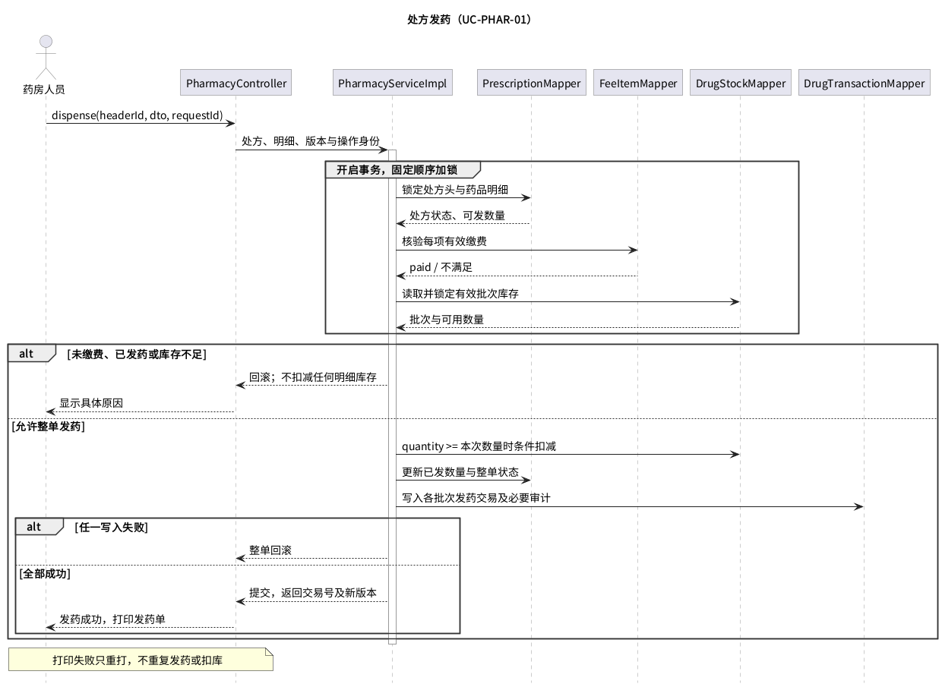
图3-6-2 发药时序图（UC-PHAR-01）
（3）提交发药：各批次执行“现存数量大于等于本次数量”的条件扣减；全部成功后更新明细已发数量、汇总处方头为已发药，写入批次交易及业务审计，一并提交。任意批次不足、状态冲突或写入失败均回滚整单。提交后才打印发药单或用药说明；打印失败只重打，不再次扣减库存。
（4）退药：锁定处方、明细和原发药交易，校验可退数量、退药原因及药品退回条件；特殊情况检查授权人。药房按原发药批次登记退回库存，符合再次发放条件的回增可用量，其余登记至隔离库位，更新累计已退数量，保存关联原交易的退药记录及审计，重新汇总整单状态后提交。成功返回可退费明细及数量供窗口核对；窗口再次核验累计已退费数量，防止重复退款。
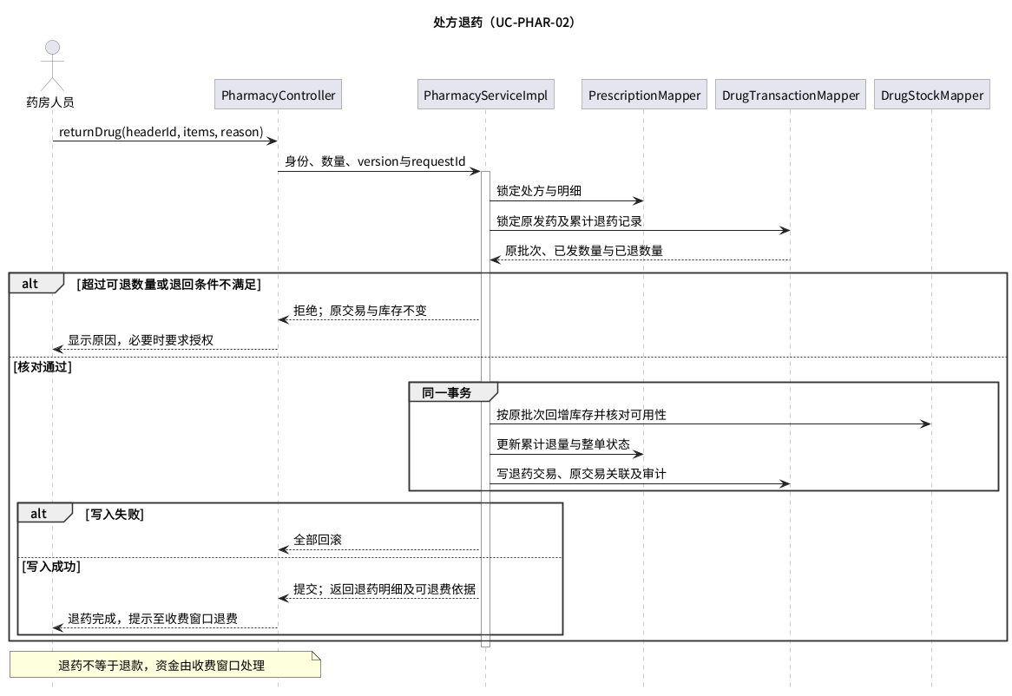
图3-6-3 退药时序图（UC-PHAR-02）
（5）药库变动：目录新增先校验药品编码唯一；入库检查批次、有效期、数量和单位。出库、报损以库存条件更新防止负数；盘点先生成盘点记录，确认差异原因后在事务中登记调整量及流水；调拨在同一事务中扣减来源库位、增加目标库位并写入成对流水。失败时库存与单据均保持原状态。
（6）重复与异常：相同请求标识返回原交易结果；不同请求同时操作同一明细时，通过加锁、状态及可发/可退数量复核保证不重复处理。网络超时先查询交易结果，不盲目重试。无匹配交易提示空态；导出仅按已授权查询条件生成，不改变业务状态。

3.6.4 界面设计
药房页面按“发药—退药—药库管理—交易记录”组织导航。发退药操作区持续显示病历号、处方号、患者姓名、性别、年龄、开立医生及缴费状态；处方和明细以唯一ID提交，禁止以显示行号或姓名替代业务ID。
页面 | 内容与控件 | 操作限制
药房发药 | 病历号/处方号检索、待发列表、药品医嘱、批次与可用库存、发药确认 | 未缴费禁用；库存不足提示明细；提交防重
药房退药 | 原发药记录、已发/已退/可退数量、本次退量、原因、授权信息 | 不得超量；不符合退药条件提示原因；完成后提示至窗口退费
药库管理 | 目录编辑、停用、批次库存、入出库、盘点、调拨、报损、预警 | 编码不可重复；负库存阻止；调整原因必填
交易记录 | 病历号、处方号、药品、类型、日期、操作人；详情、打印、导出 | 默认当日；历史只读；关联原发药和退药记录
金额合计由后端计算并回显；数量按最小计量单位显示，退量输入同时展示剩余可退数量。发药、退药和库存调整均显示确认对话框，包含患者、处方或库存单据、药品及数量；提交期间禁用按钮，失败保留输入并标示具体原因，成功后刷新库存、处方状态和交易列表。低库存与临期项目使用文字状态与醒目标记，不能仅依赖颜色区分。
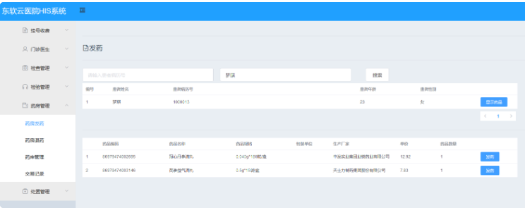
图3-6-4 药房发药界面参考

3.7 综合管理模块设计

3.7.1 模块功能概述
综合管理模块是面向医院管理人员的只读查询与统计模块，承担就诊全流程记录、历史业务查询、业务数据统计三项功能，覆盖 UC-SYS-01~UC-SYS-03 三个用例。本模块不产生任何业务数据，仅跨模块聚合挂号、病历、检查、检验、处置、处方、费用流水等业务数据，为管理人员提供统一的全流程视图与经营统计指标。
本模块核心数据表为 register（患者历次挂号信息表）与 fee_record（费用流水表）。就诊全流程记录按 registerId 串联 medical_record（病历）、medical_record_disease（病历疾病关联）、check_request / inspection_request / disposal_request（检查/检验/处置申请）、prescription（处方）与 fee_record（费用流水），并关联 department（科室）、disease（疾病）等基础数据；业务数据统计基于 register 与 fee_record 按科室、日期等维度聚合门诊量与收费金额。
用例 | 功能说明 | 主要数据表
UC-SYS-01  就诊全流程记录 | 按挂号 ID 聚合展示一次就诊的挂号、病历、检查/检验/处置、处方、费用流水的完整业务轨迹 | register、medical_record、medical_record_disease、disease、check_request、inspection_request、disposal_request、prescription、fee_record
UC-SYS-02  历史业务查询 | 按业务类型（挂号/收费/检查/检验/处置/发药/退费退号）、时间、科室、医生、状态、病历号等条件查询历史业务记录并追溯状态流转过程 | register、fee_record、check_request、inspection_request、disposal_request、prescription
UC-SYS-03  业务数据统计 | 按时间/科室/医生/项目类别等维度统计门诊量、收费金额、检查/检验/处置例数、处方量、发药量等经营指标 | register、fee_record、check_request、inspection_request、disposal_request、prescription、department

3.7.2 类设计
本模块沿用总体设计的Controller-Service-Mapper 三层分层设计：表现层（Controller）、业务逻辑层（Service 接口、ServiceImpl 实现）、数据访问层（Mapper）；实体（Entity）与数据传输对象（DTO）作为各层之间传递的数据载体，不单独成层。类清单如下：
类名 | 层次 | 职责 | 关键方法
RecordController | 表现层 | 就诊全流程记录、历史业务查询的 HTTP 接口入口 | flow() / history()
StatisticsController | 表现层 | 业务数据统计的  HTTP 接口入口 | overview()
RecordService | 业务逻辑层（接口） | 全流程记录、历史查询业务规则定义 | flow() / history()
RecordServiceImpl | 业务逻辑层（实现） | 按挂号聚合挂号、病历、检查/检验/处置、  处方、费用流水 | 实现 RecordService 全部方法
StatisticsService | 业务逻辑层（接口） | 业务数据统计规则定义 | overview()
StatisticsServiceImpl | 业务逻辑层（实现） | 门诊量、收费金额、科室分布等指标统计 | 实现 StatisticsService 全部方法
RegisterMapper | 数据访问层 | register 表查询与统计 | selectById() / selectList() / countByCondition()
MedicalRecordMapper | 数据访问层 | 病历查询 | selectByRegisterId()
MedicalRecordDiseaseMapper | 数据访问层 | 病历-疾病关联查询 | selectByMedicalRecordId()
DiseaseMapper | 数据访问层 | 疾病名称查询 | selectById() / selectByIds()
申请/处方 Mapper（Check/Inspection/Disposal/Prescription） | 数据访问层 | 按挂号查询四类申请/处方 | selectListByRegister()
FeeRecordMapper | 数据访问层 | 费用流水查询与汇总 | selectListByRegister() / sumByCondition()
DepartmentMapper | 数据访问层 | 科室名称查询与分组 | selectById() / selectList()
Register / MedicalRecord / 申请处方费用等实体 | 实体（数据载体） | 全流程各环节业务实体 | 字段属性 + getter/setter
RecordFlowDTO | DTO（数据载体） | 就诊全流程聚合返回结构 | 字段属性
RecordQueryDTO | DTO（数据载体） | 历史业务查询条件 | 字段属性
StatisticsOverviewDTO | DTO（数据载体） | 业务统计结果 | 字段属性
Result<T> | 通用返回类 | 统一封装接口返回结构 { code, msg, data }，供 Controller 返回 JSON | success() / error() / data()
各层依赖方向为：Controller → Service→ ServiceImpl → Mapper → MySQL，实体类 Entity与数据传输对象DTO作为参数和返回值在各层之间传递。RecordServiceImpl依赖 RegisterMapper、MedicalRecordMapper、MedicalRecordDiseaseMapper、DiseaseMapper 以及检查/检验/处置/处方四类申请Mapper与FeeRecordMapper：按registerId逐表查询挂号、病历、病历疾病、检查/检验/处置申请、处方与费用流水，聚合为RecordFlowDTO一次返回。StatisticsServiceImpl依赖RegisterMapper、FeeRecordMapper、申请/处方Mapper与DepartmentMapper：统计挂号量、退号量、门诊人次、收费/退费金额、检查/检验/处置例数、处方量、发药量及科室分布等指标，按固定统计口径汇总，返回StatisticsOverviewDTO。
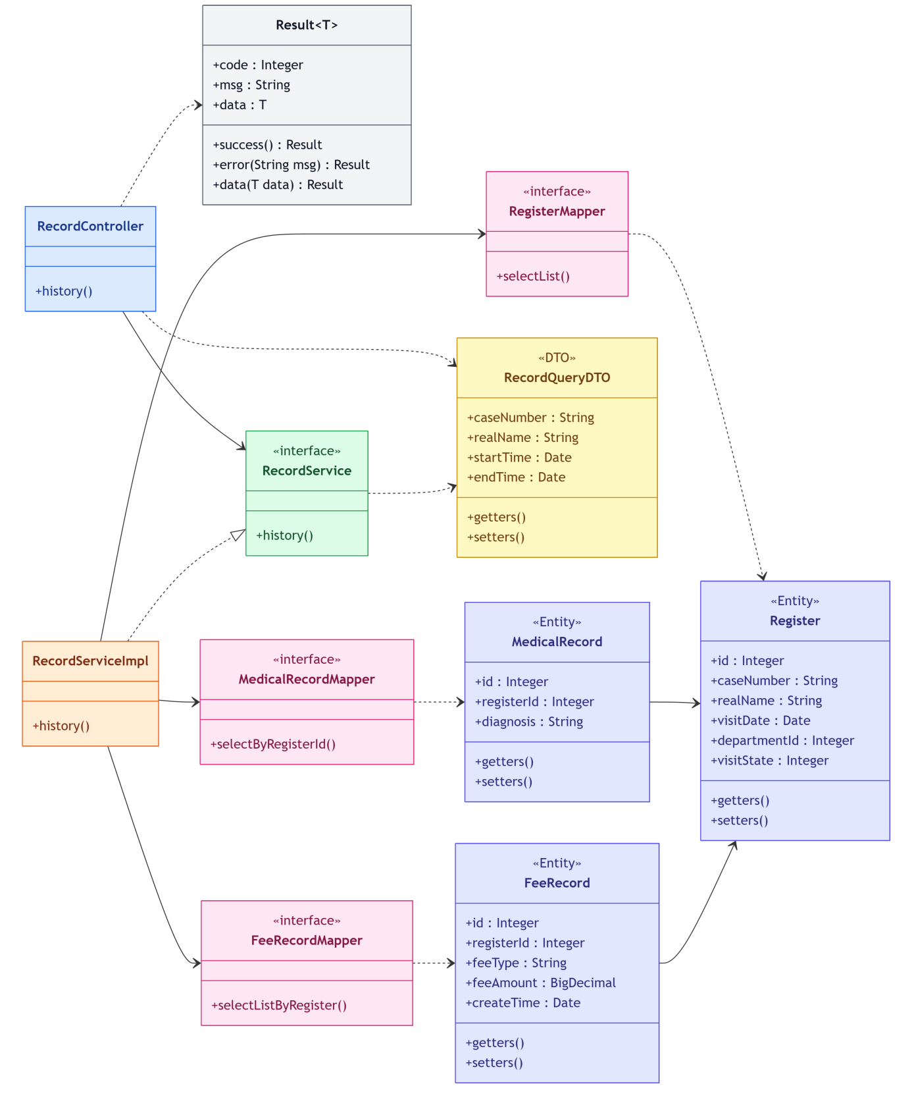图3-7-2：历史业务查询类图（UC-SYS-02）
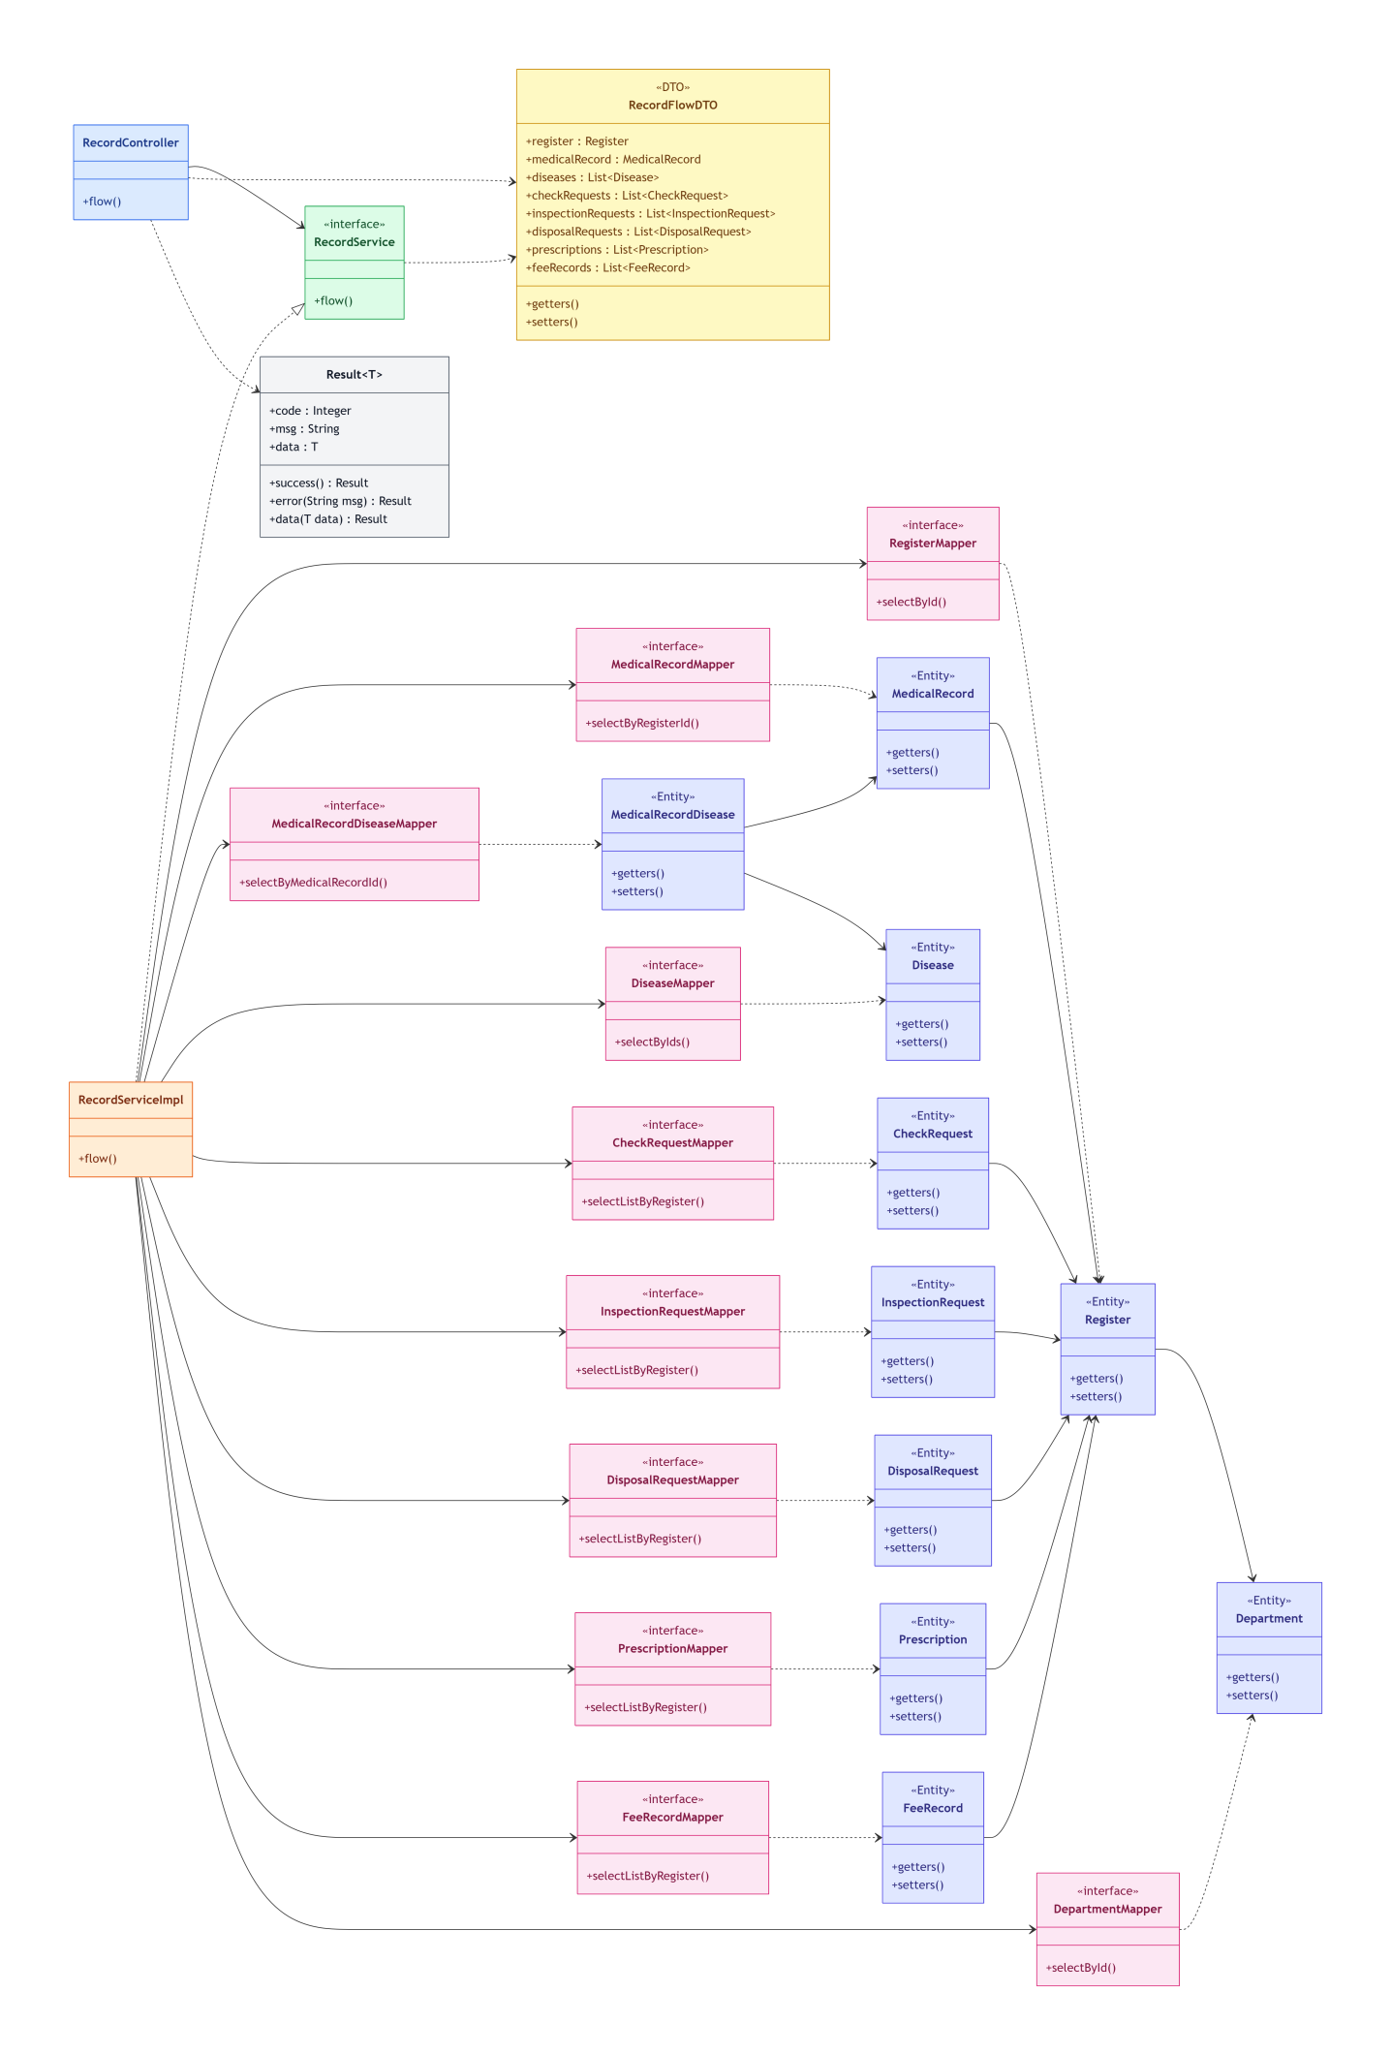
图3-7-1：就诊全流程记录类图（UC-SYS-01）

3.7.3 时序设计
采用时序图描述综合管理模块三个核心流程的对象交互，图中展示前端页面、Controller、Service、Mapper 与数据库之间的调用顺序。图中“申请/处方 Mapper”泛指 check_request / inspection_request / disposal_request / prescription 四类 Mapper。各时序图如下。
（1）就诊全流程记录时序（UC-SYS-01）
管理人员输入或选择一条挂号记录，前端调用 GET /api/record/flow/{registerId}，RecordController 转发给 RecordServiceImpl；服务层依次调用 RegisterMapper 查挂号、MedicalRecordMapper 查病历、MedicalRecordDiseaseMapper + DiseaseMapper 查病历疾病、申请/处方 Mapper 查四类申请与处方、FeeRecordMapper 查费用流水，聚合为 RecordFlowDTO 返回完整全流程视图。
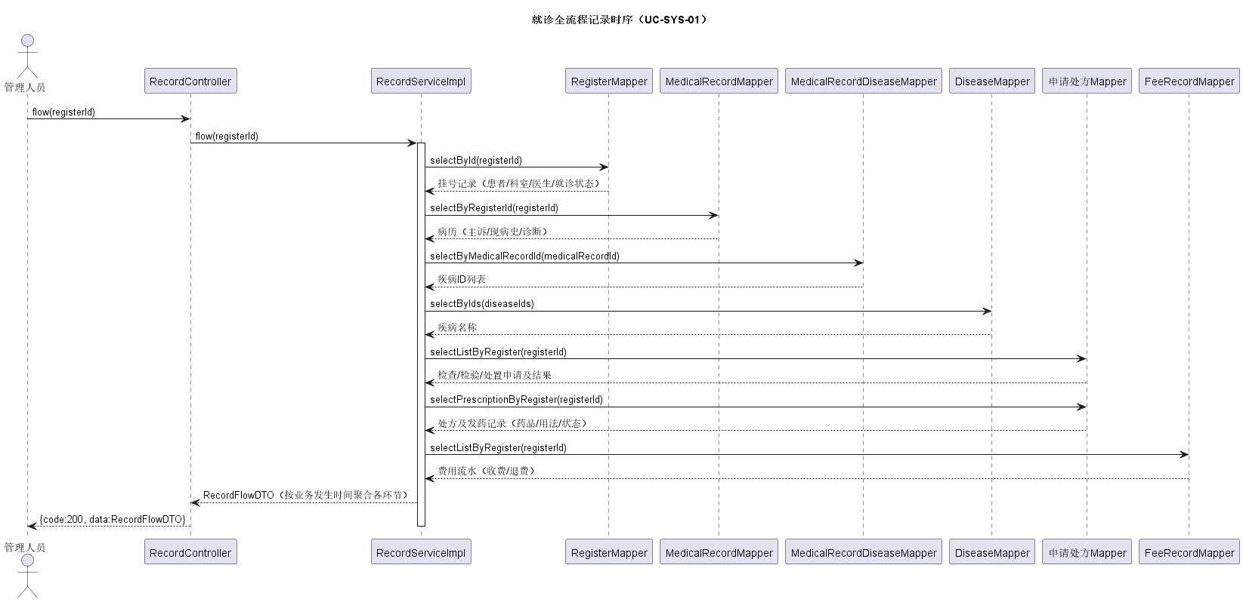
图3-7-4：就诊全流程记录时序图（UC-SYS-01）
（2）历史业务查询时序（UC-SYS-02）
管理人员按业务类型（挂号/收费/检查/检验/处置/发药/退费退号）、时间、科室、医生、状态、病历号等条件查询，前端调用GET /api/record/history，RecordServiceImpl将条件封装为 RecordQueryDTO，按业务类型分别交给 RegisterMapper、FeeRecordMapper 或申请/处方 Mapper 查询并汇总，返回分页历史业务记录列表；选中一条记录可查看其状态流转过程。
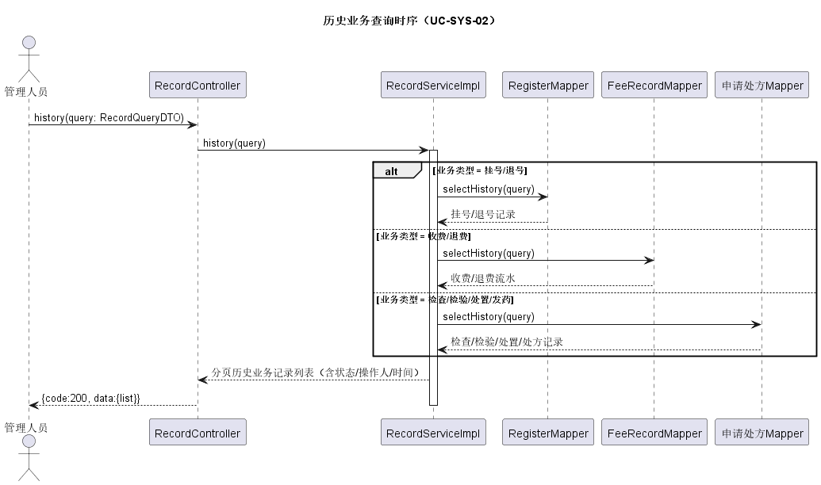
图3-7-5：历史业务查询时序图（UC-SYS-02）
（3）业务数据统计时序（UC-SYS-03）
管理人员打开统计页，前端调用 GET /api/statistics/overview，StatisticsServiceImpl 依次调用 RegisterMapper 统计挂号量/退号量/门诊人次、FeeRecordMapper 汇总收费/退费金额、申请/处方 Mapper 统计检查/检验/处置例数与处方量/发药量、DepartmentMapper 关联科室名称，按固定统计口径汇总，返回 StatisticsOverviewDTO。
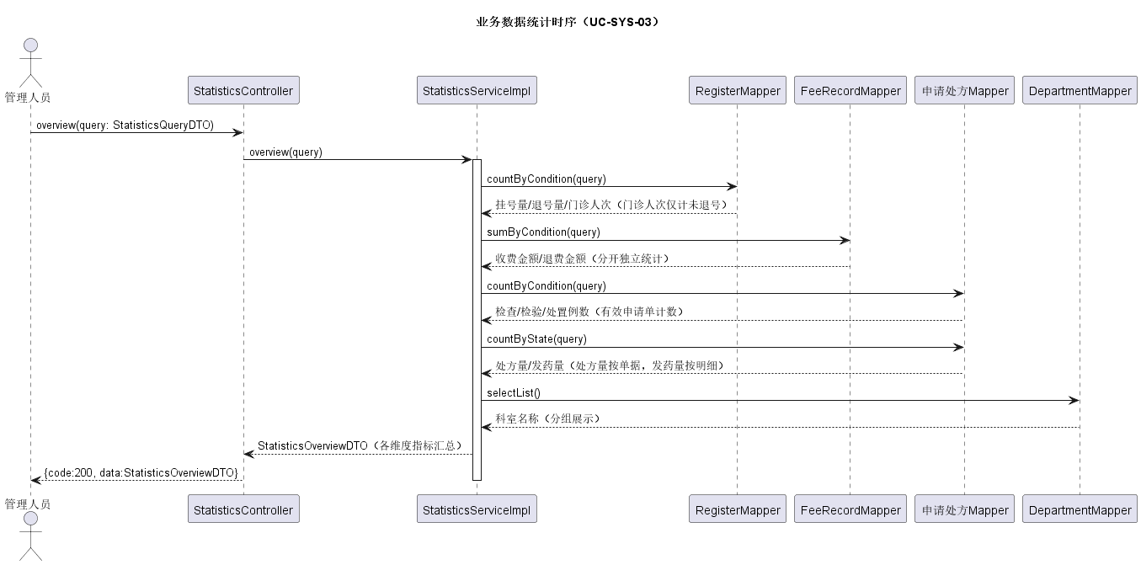
图3-7-6：业务数据统计时序图（UC-SYS-03）

3.7.4 界面设计
（1）就诊全流程记录界面（UC-SYS-01）
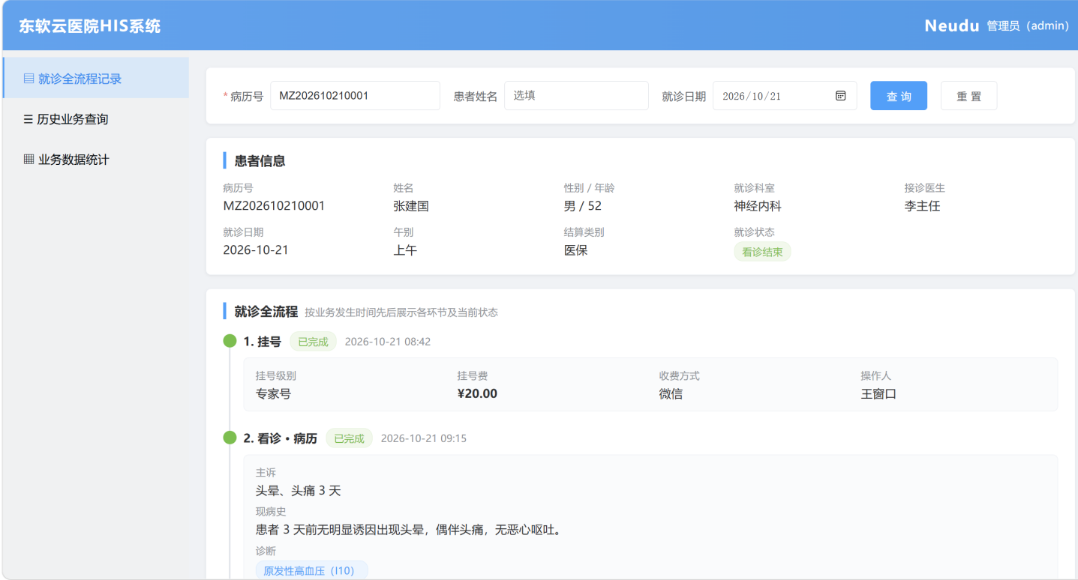
图3-7-7：就诊全流程记录界面（UC-SYS-01）
本界面面向管理人员，用于查询并展示某次就诊的完整业务轨迹。页面分为患者定位区、患者信息区、全流程时间线区三部分。1）患者定位区：录入病历号或患者姓名，点击【查询】定位到该患者的就诊记录；同一患者多次就诊时，列表展示历次就诊供选择。2）患者信息区：只读展示病历号、姓名、性别、年龄、就诊科室、接诊医生、就诊日期、午别、结算类别、就诊状态等基本信息，数据来自register 表。3）全流程时间线区：按业务发生时间先后展示挂号、看诊（病历）、检查/检验/处置申请及结果、处方及发药、收费等各环节节点及当前状态；节点可展开查看明细，无业务数据的节点显示“无”。
（2）历史业务查询界面（UC-SYS-02）
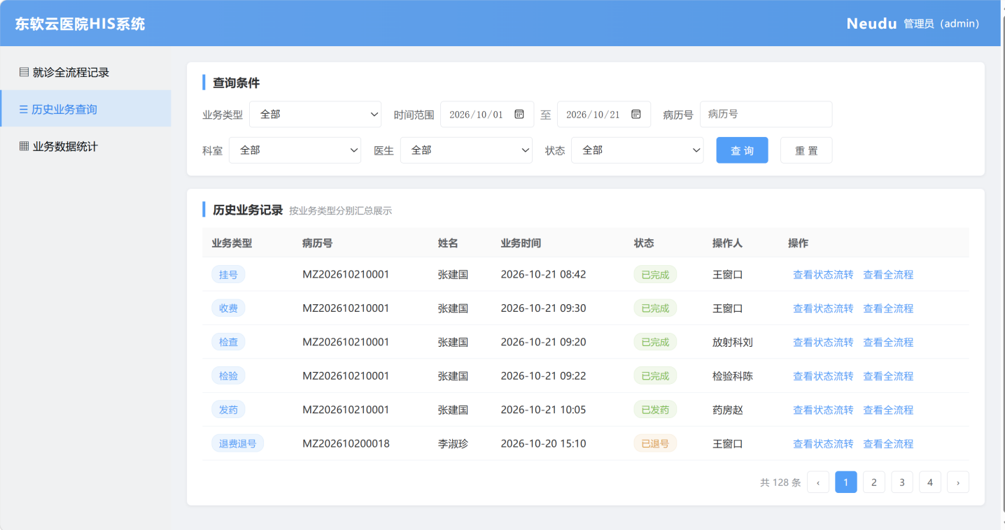
图3-7-8：历史业务查询界面（UC-SYS-02）
本界面面向管理人员，用于按条件查询历史业务记录并追溯状态流转。页面分为查询筛选区、业务记录列表区、分页控件三部分。
1）查询筛选区：支持选择业务类型（挂号/收费/检查/检验/处置/发药/退费退号）、时间范围、科室、医生、状态、病历号、操作人等条件，提供【查询】【重置】按钮。
2）业务记录列表区：表格按业务类型分别汇总展示病历号、姓名、业务时间、状态、操作人；单条记录提供【查看状态流转】【查看全流程】操作，可追溯该记录的状态流转过程与关键操作记录。
3）分页控件：底部支持分页切换与调整每页条数。
（3）业务数据统计界面（UC-SYS-03）
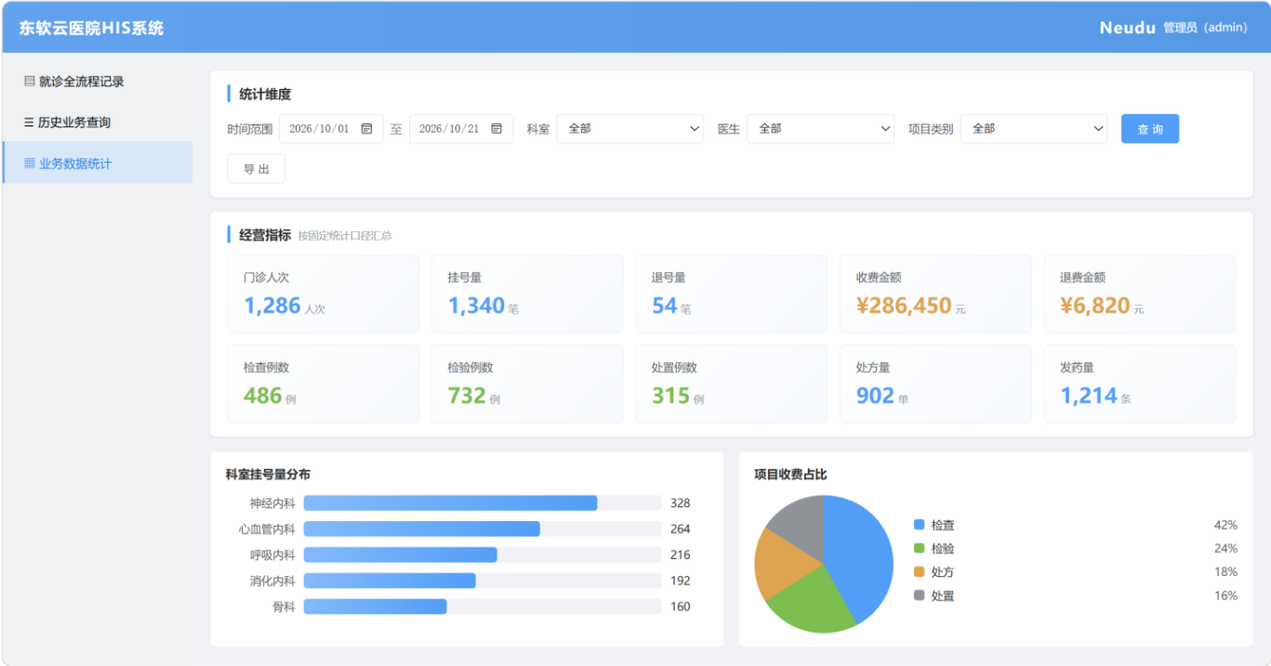
图3-7-9：业务数据统计界面（UC-SYS-03）
本界面面向管理人员，用于按维度统计门诊业务数据。页面分为统计筛选区、指标卡区、图表区三部分。
1）统计筛选区：支持选择时间范围、科室、医生、项目类别等统计维度，提供【查询】【导出】按钮。
2）指标卡区：以卡片形式展示门诊人次、挂号量、退号量、收费金额、退费金额、检查/检验/处置例数、处方量、发药量等指标；门诊人次仅计未退号的有效挂号，收费、退费金额分开独立统计。
3）图表区：以柱状图展示科室挂号量分布，以饼图展示项目收费占比。

4 数据库设计

4.1 概念结构设计
概念结构设计将需求分析得到的业务对象抽象为实体，并确定实体间的联系。本系统涉及的核心实体共16个，各实体的主要属性如下表所示：
序号 | 实体名 | 主要属性
1 | 患者 | 病历号、姓名、性别、身份证号、出生日期、年龄、年龄类型、家庭住址
2 | 员工 | 登录账号、密码、真实姓名、岗位
3 | 科室 | 科室编码、科室名称、科室类型
4 | 挂号级别 | 号别编码、号别名称、挂号费、挂号限额、显示顺序号
5 | 结算类别 | 类别编码、类别名称、显示顺序号
6 | 排班 | 排班规则名称、星期规则
7 | 挂号记录 | 本次看诊日期、午别、病历本要否、收费方式、挂号金额、本次看诊状态
8 | 病历 | 主诉、现病史、现病治疗情况、既往史、过敏史、体格检查、检查/检验建议、注意事项、诊断结果、处理意见
9 | 疾病 | 疾病助记编码、疾病名称、国际ICD编码、疾病所属分类
10 | 药品 | 药品编码、药品名称、药品规格、包装单位、生产厂家、药剂类型、药品类型、药品单价、拼音助记码、创建时间
11 | 处方 | 用法用量频次、数量、开立时间、状态
12 | 医技项目 | 项目编码、项目名称、规格、单价、类型、费用分类
13 | 检查申请 | 目的要求、检查部位、开立时间、检查时间、检查结果、状态、备注
14 | 检验申请 | 目的要求、检验部位、开立时间、检验时间、检验结果、状态、备注
15 | 处置申请 | 目的要求、处置部位、开立时间、处置时间、处置结果、状态、备注
16 | 收费/退费记录 | 项目类型、流水类型、金额、收费方式、创建时间
实体之间的联系及联系类型如下：
（1）科室 1:n 员工：一名医生属于一个科室，一个科室有多名医生；
（2）挂号级别 1:n 员工：一名医生对应一个默认挂号级别；
（3）排班 1:n 员工：一名医生对应一个排班规则；
（4）患者 1:n 挂号记录：一名患者可多次挂号（患者不单独建表，基础信息并入每次挂号记录，以病历号标识同一患者）；
（5）挂号记录 n:1 科室、n:1 员工、n:1 挂号级别、n:1 结算类别：一次挂号对应一个科室、一名医生、一个挂号级别、一个结算类别；
（6）挂号记录 1:1 病历：一次挂号对应一份病历；
（7）病历 m:n 疾病：一份病历可诊断多个疾病，一个疾病可出现在多份病历中，通过关联实体「病历-疾病」建立多对多联系；
（8）挂号记录 1:n 检查申请、1:n 检验申请、1:n 处置申请：一次挂号可开立多个检查、检验、处置申请；
（9）医技项目 1:n 检查申请、1:n 检验申请、1:n 处置申请：一个医技项目可被多个申请引用；
（10）科室 1:n 医技项目：一个医技项目由某个科室执行；
（11）挂号记录 1:n 处方明细：一次挂号可开立多条处方明细（每条明细对应一种药品）；
（12）药品 1:n 处方明细：一种药品可被多条处方明细引用。
（13）挂号记录 1:n 收费/退费记录：一次挂号可产生多笔收费、退费流水，记录各项目的缴费情况。
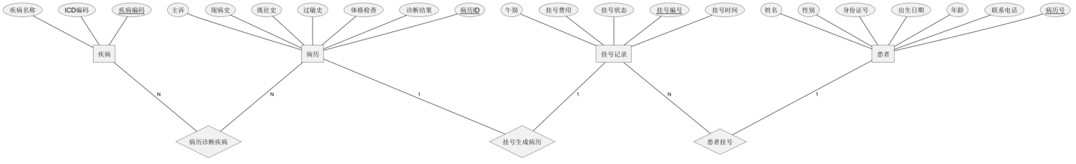
图x：就诊核心ER图（患者、挂号记录、病历、疾病）
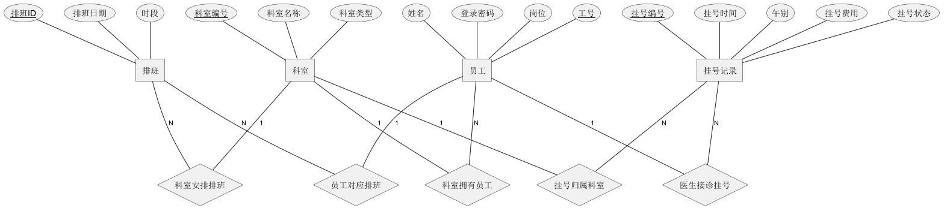
图x：医护排班ER图（科室、员工、挂号记录、排班）
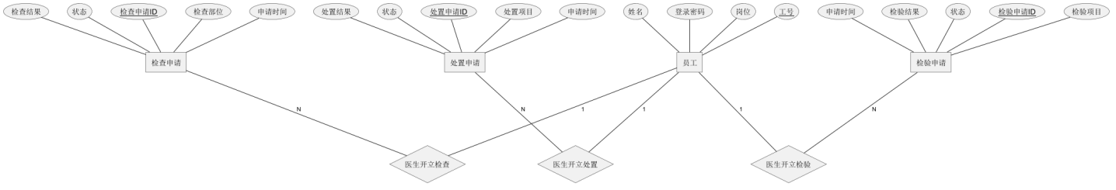
图x：医技检查ER图（员工、检查申请、检验申请、处置申请）
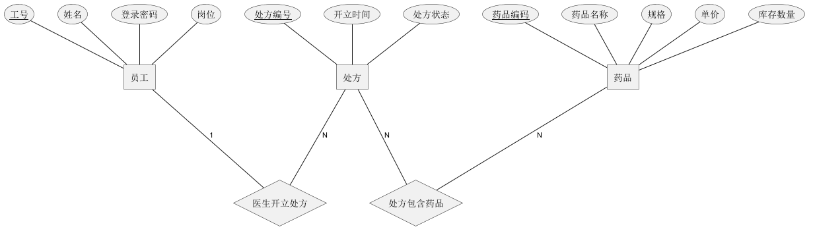
图x：药房处方 ER图（员工、处方、药品）

4.2 逻辑结构设计
将4.1节E-R图转换为关系模型时共得到16张关系（数据表），其逻辑结构如下：
表 4-1 医院员工表（employee）
字段名 | 字段编码 | 数据类型 | 键 | 说明
ID | id | INT(9) | 主键 | 自增长
登录账号 | username | VARCHAR(64) | 唯一 | 登录账号（唯一）
密码 | password | VARCHAR(64) |  | 登录密码
真实姓名 | realname | VARCHAR(64) |  | 员工真实姓名
岗位 | role | VARCHAR(32) |  | 用户角色
所在科室ID | department_id | INT(9) | 外键 | 指向 department(id)
挂号级别ID | regist_level_id | INT(9) | 外键 | 指向 regist_level(id)
排班ID | scheduling_id | INT(9) | 外键 | 指向 scheduling(id)
生效标记 | delmark | INT(1) |  | 默认1，1-生效 0-已删除

表 4-2 科室表（department）
字段名 | 字段编码 | 数据类型 | 键 | 说明
ID | id | INT(9) | 主键 | 自增长
科室编码 | dept_code | VARCHAR(64) |  | 如：SJNK
科室名称 | dept_name | VARCHAR(64) |  | 如：神经内科
科室类型 | dept_type | VARCHAR(64) |  | 科室类型
生效标记 | delmark | INT(1) |  | 默认1，1-正常 0-已删除

表 4-3 挂号级别表（regist_level）
字段名 | 字段编码 | 数据类型 | 键 | 说明
ID | id | INT(9) | 主键 | 自增长
号别编码 | regist_code | VARCHAR(64) |  | 号别编码
号别名称 | regist_name | VARCHAR(64) |  | 号别名称
挂号费 | regist_fee | DECIMAL(8,2) |  | 挂号费
挂号限额 | regist_quota | INT(5) |  | 挂号限额
显示顺序号 | sequence_no | INT(3) |  | 显示顺序号
生效标记 | delmark | INT(1) |  | 默认1，1-正常 0-已删除

表 4-4 结算类别表（settle_category）
字段名 | 字段编码 | 数据类型 | 键 | 说明
ID | id | INT(9) | 主键 | 自增长
类别编码 | settle_code | VARCHAR(64) |  | 类别编码
类别名称 | settle_name | VARCHAR(64) |  | 类别名称
显示顺序号 | sequence_no | INT(3) |  | 显示顺序号
生效标记 | delmark | INT(1) |  | 默认1，1-正常 0-已删除

表 4-5 排班表（scheduling）
字段名 | 字段编码 | 数据类型 | 键 | 说明
ID | id | INT(9) | 主键 | 自增长
排班规则名称 | rule_name | VARCHAR(64) |  | 排班规则名称
星期规则 | week_rule | VARCHAR(14) |  | 星期规则
生效标记 | delmark | INT(1) |  | 默认1，1-正常 0-已删除

表 4-6 患者历次挂号信息表（register）
字段名 | 字段编码 | 数据类型 | 键 | 说明
ID | id | INT(9) | 主键 | 自增长
病历号 | case_number | VARCHAR(64) |  | 患者唯一标识
姓名 | real_name | VARCHAR(64) |  | 患者姓名
性别 | gender | VARCHAR(6) |  | 男/女
身份证号 | card_number | VARCHAR(18) |  | 身份证号
出生日期 | birthdate | DATE |  | 出生日期
年龄 | age | INT(3) |  | 年龄
年龄类型 | age_type | VARCHAR(6) |  | 年/天
家庭住址 | home_address | VARCHAR(64) |  | 家庭住址
本次看诊日期 | visit_date | DATETIME |  | 本次看诊日期
午别 | noon | VARCHAR(6) |  | 上午/下午
本次挂号科室ID | department_id | INT(9) | 外键 | 指向 department(id)
本次挂号医生ID | employee_id | INT(9) | 外键 | 指向 employee(id)
本次挂号级别ID | regist_level_id | INT(9) | 外键 | 指向 regist_level(id)
结算类别ID | settle_category_id | INT(9) | 外键 | 指向 settle_category(id)
病历本要否 | is_book | CHAR(2) |  | 是/否
收费方式 | regist_method | VARCHAR(10) |  | 现金、银行卡、医保卡、微信、支付宝
挂号金额 | regist_money | DECIMAL(8,2) |  | 挂号金额
本次看诊状态 | visit_state | INT(1) |  | 1-已挂号 2-医生接诊 3-看诊结束 4-已退号

表 4-7 检查申请表（check_request）
字段名 | 字段编码 | 数据类型 | 键 | 说明
ID | id | INT(9) | 主键 | 自增长
挂号ID | register_id | INT(9) | 外键 | 指向 register(id)
医技项目ID | medical_technology_id | INT(9) | 外键 | 指向 medical_technology(id)
目的要求 | check_info | VARCHAR(512) |  | 检查目的要求
检查部位 | check_position | VARCHAR(255) |  | 检查部位
开立时间 | creation_time | DATETIME |  | 开立时间
检查人员ID | check_employee_id | INT(9) | 外键 | 指向 employee(id)
结果录入人员ID | inputcheck_employee_id | INT(9) | 外键 | 指向 employee(id)
检查时间 | check_time | DATETIME |  | 检查时间
检查结果 | check_result | VARCHAR(512) |  | 检查结果
状态 | check_state | VARCHAR(64) |  | 检查状态
备注 | check_remark | VARCHAR(512) |  | 备注

表 4-8 检验申请表（inspection_request）
字段名 | 字段编码 | 数据类型 | 键 | 说明
ID | id | INT(9) | 主键 | 自增长
挂号ID | register_id | INT(9) | 外键 | 指向 register(id)
医技项目ID | medical_technology_id | INT(9) | 外键 | 指向 medical_technology(id)
目的要求 | inspection_info | VARCHAR(512) |  | 检验目的要求
检验部位 | inspection_position | VARCHAR(255) |  | 检验部位
开立时间 | creation_time | DATETIME |  | 开立时间
检验人员ID | inspection_employee_id | INT(9) | 外键 | 指向 employee(id)
结果录入人员ID | inputinspection_employee_id | INT(9) | 外键 | 指向 employee(id)
检验时间 | inspection_time | DATETIME |  | 检验时间
检验结果 | inspection_result | VARCHAR(512) |  | 检验结果
状态 | inspection_state | VARCHAR(64) |  | 检验状态
备注 | inspection_remark | VARCHAR(512) |  | 备注

表 4-9 处置申请表（disposal_request）
字段名 | 字段编码 | 数据类型 | 键 | 说明
ID | id | INT(9) | 主键 | 自增长
挂号ID | register_id | INT(9) | 外键 | 指向 register(id)
医技项目ID | medical_technology_id | INT(9) | 外键 | 指向 medical_technology(id)
目的要求 | disposal_info | VARCHAR(512) |  | 处置目的要求
处置部位 | disposal_position | VARCHAR(255) |  | 处置部位
开立时间 | creation_time | DATETIME |  | 开立时间
处置人员ID | disposal_employee_id | INT(9) | 外键 | 指向 employee(id)
结果录入人员ID | inputdisposal_employee_id | INT(9) | 外键 | 指向 employee(id)
处置时间 | disposal_time | DATETIME |  | 处置时间
处置结果 | disposal_result | VARCHAR(512) |  | 处置结果
状态 | disposal_state | VARCHAR(64) |  | 处置状态
备注 | disposal_remark | VARCHAR(512) |  | 备注

表 4-10 医技项目表（medical_technology）
字段名 | 字段编码 | 数据类型 | 键 | 说明
ID | id | INT(9) | 主键 | 自增长
项目编码 | tech_code | VARCHAR(64) |  | 项目编码
项目名称 | tech_name | VARCHAR(64) |  | 项目名称
规格 | tech_format | VARCHAR(64) |  | 规格
单价 | tech_price | DECIMAL(8,2) |  | 单价
类型 | tech_type | VARCHAR(64) |  | 类型
费用分类 | price_type | VARCHAR(64) |  | 费用分类
执行科室ID | department_id | INT(9) | 外键 | 指向 department(id)

表 4-11 患者病历表（medical_record）
字段名 | 字段编码 | 数据类型 | 键 | 说明
ID | id | INT(9) | 主键 | 自增长
挂号ID | register_id | INT(9) | 外键 | 指向 register(id)
主诉 | readme | VARCHAR(512) |  | 主诉
现病史 | present | VARCHAR(512) |  | 现病史
现病治疗情况 | present_treat | VARCHAR(512) |  | 现病治疗情况
既往史 | history | VARCHAR(512) |  | 既往史
过敏史 | allergy | VARCHAR(512) |  | 过敏史
体格检查 | physique | VARCHAR(512) |  | 体格检查
检查/检验建议 | proposal | VARCHAR(512) |  | 检查/检验建议
注意事项 | careful | VARCHAR(512) |  | 注意事项
诊断结果 | diagnosis | VARCHAR(512) |  | 诊断结果
处理意见 | cure | VARCHAR(512) |  | 处理意见

表 4-12 病历首页疾病关联表（medical_record_disease）
字段名 | 字段编码 | 数据类型 | 键 | 说明
病历ID | medical_record_id | INT(9) | 主键、外键 | 指向 medical_record(id)
疾病ID | disease_id | INT(9) | 主键、外键 | 指向 disease(id)

表 4-13 疾病表（disease）
字段名 | 字段编码 | 数据类型 | 键 | 说明
ID | id | INT(9) | 主键 | 自增长
疾病助记编码 | disease_code | VARCHAR(64) |  | 疾病助记编码
疾病名称 | disease_name | VARCHAR(255) |  | 疾病名称
国际ICD编码 | disease_icd | VARCHAR(64) |  | 国际ICD编码
疾病所属分类 | disease_category | VARCHAR(64) |  | 疾病所属分类

表 4-14 处方表（prescription）
字段名 | 字段编码 | 数据类型 | 键 | 说明
ID | id | INT(9) | 主键 | 自增长
挂号ID | register_id | INT(9) | 外键 | 指向 register(id)
药品ID | drug_id | INT(9) | 外键 | 指向 drug_info(id)
用法用量频次 | drug_usage | VARCHAR(255) |  | 用法用量频次
数量 | drug_number | VARCHAR(255) |  | 药品数量
开立时间 | creation_time | DATETIME |  | 开立时间
状态 | drug_state | VARCHAR(64) |  | 处方状态
表 4-15 药品信息表（drug_info）
字段名 | 字段编码 | 数据类型 | 键 | 说明
ID | id | INT(9) | 主键 | 自增长
药品编码 | drug_code | VARCHAR(255) |  | 药品编码
药品名称 | drug_name | VARCHAR(255) |  | 药品名称
药品规格 | drug_format | VARCHAR(255) |  | 药品规格
包装单位 | drug_unit | VARCHAR(16) |  | 包装单位
生产厂家 | manufacturer | VARCHAR(255) |  | 生产厂家
药剂类型 | drug_dosage | VARCHAR(64) |  | 药剂类型
药品类型 | drug_type | VARCHAR(64) |  | 药品类型
药品单价 | drug_price | DECIMAL(8,2) |  | 药品单价
拼音助记码 | mnemonic_code | VARCHAR(255) |  | 拼音助记码
创建时间 | creation_date | DATE |  | 创建时间
表 4-16 费用流水表（fee_record）
字段名 | 字段编码 | 数据类型 | 键 | 说明
ID | id | INT(9) | 主键 | 自增长
挂号ID | register_id | INT(9) | 外键 | 指向 register(id)
项目类型 | item_type | VARCHAR(32) |  | 挂号费/检查/检验/处置/处方
项目ID | item_id | INT(9) |  | 对应业务表记录id
流水类型 | fee_type | VARCHAR(8) |  | 收费、退费
金额 | fee_amount | DECIMAL(8,2) |  | 流水金额
收费方式 | fee_method | VARCHAR(16) |  | 现金/银行卡/医保/微信/支付宝
关联收费ID | refund_target_id | INT(9) | 外键 | 退费指向被退的收费记录id
操作人ID | operator_id | INT(9) | 外键 | 指向 employee(id)
备注 | remark | VARCHAR(255) |  | 备注
创建时间 | create_time | DATETIME |  | 收费/退费时间
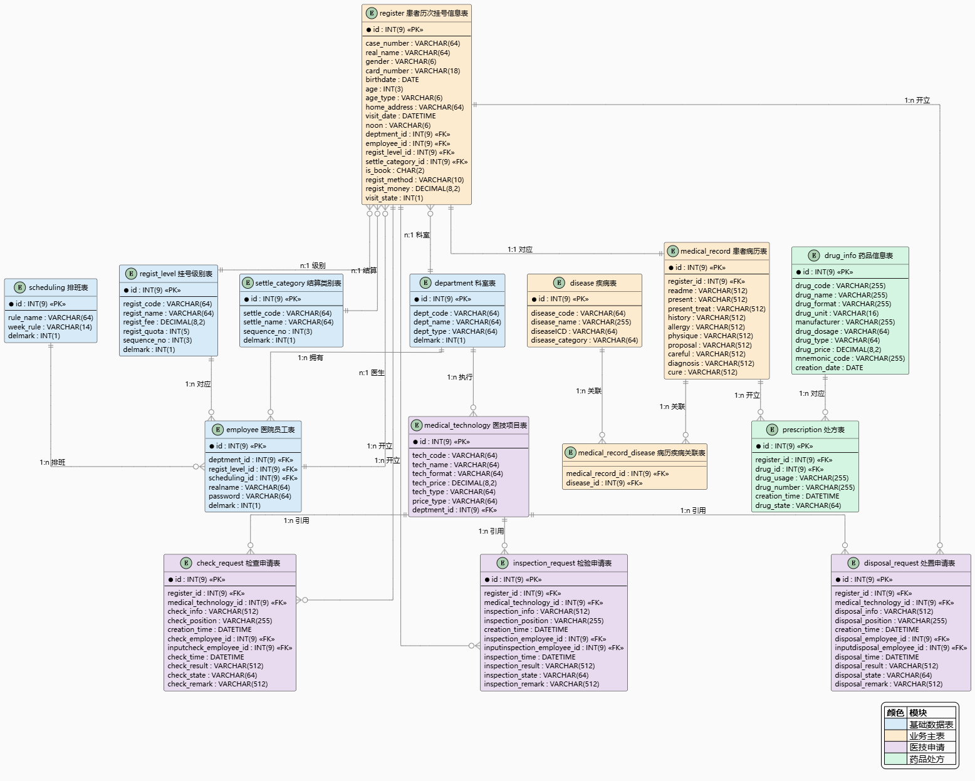

4.3 物理结构设计

4.3.1 存储引擎与字符集
存储引擎：全部16张数据表统一采用 InnoDB 存储引擎。挂号、收费、退费、发药、退药等核心操作涉及多表写入，需要以事务保证数据一致性（NFR-R01），InnoDB支持事务、行级锁，是最合适的引擎。
字符集与排序规则：数据库采用utf8mb4 字符集、utf8mb4_general_ci 排序规则，可正确存储中文、特殊字符与emoji，避免GBK/utf8下的乱码与长度截断问题。
数据库命名：数据库名his；表名、字段名统一采用小写英文加下划线（snake_case）。
数据库版本：采用 MySQL 8.0。

4.3.2 物理约束与命名规范
项目 | 约定
主键 | 每张表设自增长主键 id INT(9) NOT NULL AUTO_INCREMENT
外键约束 | 表间通过 xxx_id 字段逻辑关联，不建 FOREIGN KEY 物理约束，引用完整性由 Service 层在事务内保证
唯一约束 | 业务唯一字段建唯一索引：employee.username、department.dept_code、regist_level.regist_code、settle_category.settle_code、medical_technology.tech_code、drug_info.drug_code、medical_record.register_id
软删除 | 基础数据表统一 delmark INT(1) NOT NULL DEFAULT 1（1-正常 0-已删除），删除一律走逻辑删除
金额字段 | 金额统一 DECIMAL(8,2)，避免浮点误差
时间字段 | 业务/创建时间统一 DATETIME
空值约定 | 业务关键字段 NOT NULL；非必填信息（身份证、住址、备注、退费关联）可空
命名规范 | 表名、字段名 snake_case；主键 id；外键 xxx_id；生效标记 delmark

4.3.3 索引设计
表 | 索引类型 | 索引字段 | 用途说明
employee | 唯一 | username | 登录账号唯一
employee | 普通 | department_id | 按科室查员工
employee | 普通 | role | 按岗位查员工
register | 普通 | case_number | 按病历号查历次就诊（高频）
register | 普通 | real_name | 按姓名查挂号
register | 普通 | employee_id | 医生候诊列表
register | 普通 | visit_state | 按看诊状态过滤
register | 普通 | visit_date | 按日期过滤
medical_record | 唯一 | register_id | 一次挂号对应一份病历
medical_record_disease | 主键 | medical_record_id, disease_id | 复合主键
check_request | 普通 | register_id | 按挂号查检查申请
check_request | 普通 | medical_technology_id | 按项目查申请
inspection_request | 普通 | register_id | 按挂号查检验申请
disposal_request | 普通 | register_id | 按挂号查处置申请
prescription | 普通 | register_id | 按挂号查处方
prescription | 普通 | drug_id | 按药品查处方
drug_info | 普通 | drug_name | 药品名称搜索
drug_info | 普通 | mnemonic_code | 拼音助记码搜索
disease | 普通 | disease_name | 疾病名称搜索
disease | 普通 | disease_icd | ICD 编码搜索
medical_technology | 普通 | tech_name | 项目名称搜索
fee_record | 普通 | register_id | 按挂号查费用流水
fee_record | 普通 | item_type, item_id | 缴费状态校验（BR-05）
fee_record | 普通 | refund_target_id | 退费追溯

4.3.4 状态码字典
字段 | 取值 | 含义
register.visit_state | 1 / 2 / 3 / 4 | 已挂号 / 医生接诊 / 看诊结束 / 已退号
check_state / inspection_state / disposal_state | 1 / 2 / 3 / 4 | 已开立 / 已执行 / 已完成 / 已撤销
drug_state | 1 / 2 / 3 / 4 | 已开立 / 已发药 / 已退药 / 已撤销
fee_type | 收费 / 退费 | 流水方向
item_type | 挂号费 / 检查 / 检验 / 处置 / 处方 | 费用项目类型
employee.role | window / doctor / check / lab / pharmacy / treat / admin | 窗口收费 / 门诊医生 / 检查医生 / 检验医生 / 药房人员 / 处置医生 / 管理人员

5 接口设计

5.1 用户接口
界面风格：整体采用Element-UI组件库，以蓝白为主色调，风格简洁、专业，符合医疗行业视觉习惯；统一使用扁平化设计，保持各模块页面观感一致。
布局规范：采用“顶部导航+左侧菜单+内容区”的经典后台管理布局；左侧菜单按登录员工的岗位（role）动态渲染，仅显示该岗位有权访问的功能模块，未授权模块不展示，且不可通过直接输入 URL 访问。
控件规范：数据录入使用表单，必填项以红色星号标注；列表页统一使用表格与分页；退号、退费、退药、删除等不可逆或敏感操作必须二次确认；金额统一显示两位小数并带货币单位。
操作反馈：保存/提交成功后给出明确成功提示；校验失败在对应控件下方红字提示；号源已满、已就诊不可退号、未消费方可退费、已发药须先退药等业务限制给出明确中文提示（对应 NFR-U02）。
运行适配：页面适配 1366×768 及以上主流分辨率，兼容 Chrome、Firefox 浏览器。

5.2 外部接口
本系统与外部系统/设备的接口边界及本期处理方式如下：
外部接口 | 说明 | 本期处理
叫号系统 | 医院叫号广播系统 | 仅界面预留，不与叫号广播联动，叫号结果仅在系统内更新候诊状态
打印设备 | 挂号凭据、退费凭据、处方单打印 | 通过浏览器调用本地打印机输出，不依赖独立打印接口
医保结算 | 医保中心实时结算接口 | 本期不实现，结算类别（自费/医保/新农合）仅作数据字典维护

5.3 内部接口

5.3.1 接口风格与统一约定
接口风格：采用RESTful风格，前后端以JSON交互，接口前缀统一为 /api。
统一返回体：所有接口返回 JSON，结构为 { code, msg, data }，示例如下：
{
"code": 200,
"msg": "success",
"data": { }
}
状态码 | 含义
200 | 成功
400 | 参数错误 / 校验失败
401 | 未登录或 token 失效
403 | 无权限访问
500 | 服务器内部错误
1001 | 该医生号源已满
1002 | 患者已就诊，不可退号
1003 | 项目已执行 / 已取药，不可退费
1004 | 用户名或密码错误

5.3.2 鉴权与权限
登录成功后返回 token（JWT），前端存储并在后续请求头携带Authorization: Bearer <token>；后端通过拦截器统一校验token与角色权限，登录、退出等白名单接口除外；会话超时或未登录统一返回401，前端跳转登录页。基于角色的权限控制（RBAC）按 employee.role 实现最小权限（NFR-S01）。

5.3.3 主要接口清单
模块 | 方法 | 接口路径 | 说明
通用 | POST | /api/login | 登录
通用 | POST | /api/logout | 退出登录
通用 | GET | /api/user/info | 当前用户信息
通用 | GET | /api/department/list | 科室列表
通用 | GET | /api/regist-level/list | 挂号级别列表
通用 | GET | /api/settle-category/list | 结算类别列表
通用 | GET | /api/scheduling/list | 排班列表
通用 | GET | /api/employee/list | 员工列表
挂号收费 | POST | /api/register | 现场挂号（UC-REG-01）
挂号收费 | GET | /api/register/{id} | 挂号详情
挂号收费 | GET | /api/register/list | 挂号列表（分页/条件）
挂号收费 | PUT | /api/register/{id}/cancel | 退号（UC-REG-02）
挂号收费 | GET | /api/register/{id}/fees | 该挂号全部费用
挂号收费 | POST | /api/fee/charge | 收费（UC-REG-03）
挂号收费 | POST | /api/fee/refund | 退费（UC-REG-04）
挂号收费 | GET | /api/fee/list | 费用流水查询（UC-REG-05）
门诊医生 | GET | /api/register/waiting | 候诊患者列表 / 叫号 / 跳过（UC-DOC-01）
门诊医生 | POST | /api/medical-record | 创建病历（UC-DOC-02）
门诊医生 | GET | /api/medical-record/register/{registerId} | 查询病历
门诊医生 | PUT | /api/medical-record/{id} | 更新病历
门诊医生 | PUT | /api/medical-record/{id}/diagnosis | 填写确诊（UC-DOC-07）
门诊医生 | POST | /api/check-request | 开立检查申请（UC-DOC-03）
门诊医生 | POST | /api/inspection-request | 开立检验申请（UC-DOC-04）
门诊医生 | POST | /api/disposal-request | 开立处置申请（UC-DOC-09）
门诊医生 | GET | /api/check-request/{id} | 检查申请详情 / 结果（UC-DOC-05）
门诊医生 | GET | /api/inspection-request/{id} | 检验申请详情 / 结果（UC-DOC-06）
门诊医生 | POST | /api/prescription | 开立处方（UC-DOC-08）
门诊医生 | GET | /api/disease/list | 疾病搜索（ICD）
门诊医生 | GET | /api/drug/list | 药品搜索
门诊医生 | GET | /api/medical-technology/list | 医技项目搜索
检查管理 | GET | /api/check-request/list | 检查申请列表（UC-EXA-01/04）
检查管理 | PUT | /api/check-request/{id}/assign | 登记检查（UC-EXA-02）
检查管理 | PUT | /api/check-request/{id}/result | 录入检查结果（UC-EXA-03）
检验管理 | GET | /api/inspection-request/list | 检验申请列表（UC-LAB-01/04）
检验管理 | PUT | /api/inspection-request/{id}/assign | 登记检验（UC-LAB-02）
检验管理 | PUT | /api/inspection-request/{id}/result | 录入检验结果（UC-LAB-03）
处置管理 | GET | /api/disposal-request/list | 处置申请列表（UC-TREAT-01/04）
处置管理 | PUT | /api/disposal-request/{id}/assign | 登记处置（UC-TREAT-02）
处置管理 | PUT | /api/disposal-request/{id}/result | 录入处置结果（UC-TREAT-03）
药房管理 | GET | /api/prescription/list | 处方列表（UC-PHAR-01）
药房管理 | PUT | /api/prescription/{id}/dispense | 发药（UC-PHAR-01）
药房管理 | PUT | /api/prescription/{id}/return | 退药（UC-PHAR-02）
药房管理 | POST | /api/drug | 新增药品（UC-PHAR-03）
药房管理 | PUT | /api/drug/{id} | 编辑药品
药房管理 | DELETE | /api/drug/{id} | 删除药品（软删除）
药房管理 | GET | /api/fee/list | 交易记录查询（UC-PHAR-04）
综合管理 | GET | /api/record/flow/{registerId} | 就诊全流程记录（UC-SYS-01）
综合管理 | GET | /api/record/history | 历史业务查询（UC-SYS-02）
综合管理 | GET | /api/statistics/overview | 业务数据统计（UC-SYS-03）

6 系统安全与出错处理设计

6.1 系统安全设计
（1）安全边界与岗位授权
系统采用基于角色的权限控制，对应NFR-S01、NFR-S02。窗口人员仅办理挂号收费、退号退费；门诊医生处理本人接诊范围内的病历与申请；检查、检验、处置人员处理本科室业务；药房人员负责发药、退药及药库；管理人员按授权查询全流程及统计。权限以“岗位＋资源＋操作”定义，管理权限不自动包含临床结果修改权限。前端菜单只控制显示，所有接口均由后端再次鉴权。
（2）登录与会话管理
采用服务端会话保存员工ID、角色与科室信息；登录成功后更新会话标识，退出、账号停用或权限变化后使原会话失效。会话Cookie设置HttpOnly、Secure及适当SameSite属性；修改数据的请求校验CSRF令牌。连续登录失败的限制、口令复杂度、会话空闲超时和最长有效期由医院确认后配置，不能将示例值当作已验收要求。
（3）口令与输入保护
员工口令采用带随机盐的自适应单向哈希存储，禁止明文或可逆加密保存；不得在日志、响应或配置文件中输出口令。employee.password现有VARCHAR(64)需与所选哈希格式核对，建议扩展为VARCHAR(255)。数据库使用预编译参数查询，禁止拼接用户输入；后端校验字段类型、长度、枚举、日期范围和金额精度；页面输出转义，报告文本不得直接作为HTML执行。
（4）患者数据访问与传输
浏览器与应用服务通过HTTPS传输。患者信息、病历、诊断、检验结果及费用实行最小化返回；未授权岗位不返回完整内容。服务端依据当前会话及业务关联检查每一个申请ID、病历号和导出请求，防止通过修改URL越权读取。默认列表对身份证号、地址等敏感字段按医院确认的脱敏规则显示，确有业务需要的明文查看单独授权并审计。
（5）关键操作审计与结果保护
依据NFR-R03、NFR-S03，记录登录、收费退款、登记执行、结果提交与修订、报告作废、药品交易以及敏感数据导出。审计包含操作人、科室、时间、业务类型、业务ID、原状态、新状态、原因、授权人及请求标识。业务变更与必要审计同事务写入；结果版本独立保留。普通岗位不能删除或篡改日志，运维查询审计也需授权；日志不记录口令、会话凭据及无关患者明文。
（6）数据库及备份安全
数据库部署于内网或受控云网络，仅对应用服务器与授权运维主机开放端口；应用使用最小权限数据库账号，禁止使用root连接业务服务。数据库凭据从受控环境配置读取，备份文件加密保存并限制下载。定期执行备份及恢复演练，恢复后核对业务状态、收费流水、结果版本和审计记录；RAID1仅提供磁盘冗余，不能替代独立备份。备份频率、恢复点目标、恢复时间目标、数据及日志保留周期按NFR-R04、NFR-S04由医院确认。
（7）跨模块安全约束
登记执行必须重新校验有效缴费，收费、退费与登记共享事务及锁定规则；已登记或已出结果项目禁止普通退费。强制退费、报告修订等例外操作分别检查授权，记录授权人与原因，不删除原报告及费用流水。历史记录查询为只读，导出不得绕过岗位与科室数据范围。

6.2 出错处理设计
采用SpringMVC统一异常处理，将参数错误、身份错误、权限错误、业务状态冲突和系统异常分类返回。统一响应体包含code、message、data及traceId，message使用明确的中文提示，内部SQL、堆栈、文件路径和连接凭据只进入受控诊断日志。业务失败不能返回成功状态后再让前端猜测。
异常类别 | 处理方式 | 用户提示或恢复措施
参数无效（400） | 拒绝请求，不写数据库，返回字段错误 | 请补全检查结论／请检查检验值格式
未登录或会话失效（401） | 拒绝访问，跳转登录，保留可恢复的表单 | 登录已失效，请重新登录
权限不足（403） | 拒绝操作并记录安全审计 | 无权处理该科室申请
记录不存在（404） | 不创建替代申请，不暴露其他科室信息 | 未找到记录或无权访问
状态或版本冲突（409） | 回滚当前事务，返回当前状态与版本 | 该申请已登记，请刷新后查看
业务前置条件不满足（422） | 不改变原状态，说明具体原因 | 申请未缴费／已撤销／已执行不可退费
服务或数据库异常（500/503） | 回滚，记录traceId，触发运维告警 | 保存失败，请稍后重试并保留追踪编号
打印或导出失败 | 业务已提交则不回滚；只重试输出动作 | 业务已保存，打印失败，可重新打印

7 系统运行环境

7.1 硬件环境
系统采用数据库服务器、应用服务器、浏览器客户端三部分部署。下表按完备版需求规格说明书3.2.1整理；应用服务器以4核CPU、8GB内存为设计基线，替代原始陈述中的1核、4GB建议。实际并发用户数、日门诊量与数据增长量仍需按NFR-P03确认，不能仅凭配置表推断承载能力。
设备 | 配置基线 | 部署说明
数据库服务器 | X64；16核以上CPU；256GB内存；2×600GB硬盘，RAID1；千兆网络 | 私有部署或云服务器，数据库数据盘单独规划
应用服务器 | X64；至少4核CPU；8GB内存；40GB磁盘；网络带宽2M | 私有部署或云服务器，运行后端及前端静态资源服务
客户端 | X64个人PC；8核CPU；8GB内存；外网带宽不低于1M | 通过浏览器访问，不安装业务数据库
备份与网络配套 | 独立备份存储、受控网络访问、可靠供电 | 容量及保留周期待医院确认；不与生产数据共用唯一副本
部署时分别评估数据库数据、索引、审计、备份与应用日志空间，应用服务器40GB仅为需求基线，附件或长期日志不得无限占用系统盘。客户端到应用服务只开放必要的Web访问，应用服务器到数据库使用受控内网连接，数据库不向浏览器客户端开放。2M与1M带宽沿用需求描述，最终带宽按实测响应时间及导出规模确定。
容量规划以确认的并发岗位数、日门诊量、数据保留期、峰值查询与导出量为输入，分别估算业务数据、索引、版本日志、备份及增长空间；数据库256GB内存等参数作为现有需求基线保留，不等同于已验证的最低配置。开发测试可采用独立小规模资源，正式部署规模需以代表性数据和压测结果确认。应用与数据库网络带宽、磁盘延迟及可用空间共同影响响应时间，不能仅按CPU核数判断容量。
运行中监测CPU、内存、磁盘容量与I/O、数据库连接池、慢查询、接口错误和备份结果；阈值按部署规模确认。业务库与备份不保留在同一唯一故障点；日志滚动与临时文件清理应留出空间，磁盘不足时先告警并限制无法保证一致性的写入，不通过删除历史业务或审计记录临时腾空。

7.2 软件环境
软件环境沿用需求与总体设计中已确定的技术栈。需求未指定的运行时及组件精确版本应在实施阶段通过兼容性验证后锁定，并以环境清单和依赖锁定文件记录，开发、测试与部署环境保持一致。
层次 | 软件或技术 | 用途及约束
服务器操作系统 | Linux CentOS 7（需求基线） | 数据库与应用部署；实际交付应核验维护状态及安全更新条件，替换版本需经兼容性验证和项目确认
客户端操作系统 | Windows 10 X64（需求基线） | 运行浏览器；交付时核验院方终端维护与更新策略
数据库 | MySQL 8.0，InnoDB，utf8mb4 | 事务、外键与中文数据存储；版本与JDBC驱动匹配
前端 | HTML、CSS、JavaScript、Vue2、Element-UI、Axios、Vue-cli | 页面、表单与HTTP调用；NPM管理构建依赖
后端 | Java运行时、SpringBoot、SpringMVC、MyBatis | 分层业务服务；Java版本依据选定SpringBoot版本确定
Web运行组件 | SpringBoot内嵌Servlet容器；HTTPS入口 | 后端使用内嵌容器；静态资源与HTTPS可统一通过反向代理提供，具体产品由部署方案确定
开发与构建 | VSCode、SpringToolSuite4+、Maven、Node.js、NPM | 前端与后端开发、依赖管理和打包；版本需锁定
数据库管理 | Navicat for MySQL | 仅授权开发和运维使用，业务人员不直接连接
浏览器 | Google Chrome、Mozilla Firefox | 以部署验收时确认的浏览器版本开展功能与兼容性验证

